TIÊU CHUẨN QUỐC GIA
TCVN 9621-1:2013
IEC/TS 60479-1:2005
ẢNH HƯỞNG CỦA DÒNG ĐIỆN LÊN NGƯỜI VÀ GIA SÚC - PHẦN 1: KHÍA CẠNH CHUNG
Effects of current on human beings and livestock - Part 1: General aspects
Lời nói đầu
TCVN 9621-1:2013 hoàn toàn tương đương với IEC/TS 60479-1:2005;
TCVN 9621-1 :2013 do Ban kỹ thuật tiêu chuẩn Quốc gia TCVN/TC/E1 Máy điện và khí cụ điện biên soạn, Tổng cục Tiêu chuẩn Đo lường Chất lượng đề nghị, Bộ Khoa học và Công nghệ công bố.
Bộ TCVN 9621 (IEC 60479) Ảnh hưởng của dòng điện lên người và gia súc gồm các phần sau:
TCVN 9621-1:2013 (IEC/TS 60479-1:2005), Phần 1: Khía cạnh chung
TCVN 9621-2:2013 (IEC/TS 60479-2:2007), Phần 2: Khía cạnh đặc biệt
TCVN 9621-3:2013 (IEC/TR 60479-3:1998), Phần 3: Ảnh hưởng của dòng điện chạy qua cơ thể gia súc
TCVN 9621-4:2013 (IEC/TR 60479-4:2011), Phần 4: Ảnh hưởng của sét
TCVN 9621-5:2013 (IEC/TR 60479-5:2007), Phần 5: Giá trị ngưỡng điện áp tiếp xúc đối với ảnh hưởng sinh lý
Lời giới thiệu
Tiêu chuẩn này cung cấp hướng dẫn cơ bản về các ảnh hưởng của dòng điện lên người và gia súc để sử dụng khi thiết lập các yêu cầu an toàn điện.
Để tránh hiểu lầm trong việc giải thích tiêu chuẩn này, phải nhấn mạnh rằng dữ liệu được cho ở đây chủ yếu dựa trên các thí nghiệm trên động vật cũng như dựa trên các thông tin có sẵn từ các quan sát lâm sàng. Chỉ rất ít các thí nghiệm với dòng điện giật trong thời gian ngắn được tiến hành trên người sống.
Dựa trên các bằng chứng sẵn có, hầu hết từ nghiên cứu trên động vật, các giá trị được lấy ở mức thận trọng sao cho tiêu chuẩn này có thể áp dụng cho người ở tình trạng sinh lý bình thường kể cả trẻ em, không phân biệt độ tuổi và cân nặng.
Tuy nhiên, có các yếu tố khác cần tính đến, ví dụ như xác suất sự cố, xác suất tiếp xúc với các phần mang điện và phần bị hỏng, tỷ lệ giữa điện áp tiếp xúc và điện áp sự cố, kinh nghiệm đạt được, tính khả thi về kỹ thuật và yếu tố kinh tế. Các tham số này phải được xem xét cẩn thận khi đặt ra các yêu cầu về an toàn, ví dụ, đặc tính tác động của thiết bị bảo vệ dùng trong hệ thống lắp đặt điện.
Tiêu chuẩn này là sự tổng hợp các kết quả đạt được cho đến nay, được sử dụng làm cơ sở để đặt ra các yêu cầu cho bảo vệ chống điện giật. Các kết quả này được xem là khá quan trọng để tiêu chuẩn này có thể sử dụng làm hướng dẫn.
Tiêu chuẩn này áp dụng cho ngưỡng rung tâm thất là nguyên nhân chính gây tử vong do dòng điện. Phân tích các kết quả của những nghiên cứu gần đây về chức năng sinh lý của tim và về ngưỡng rung tâm thất, đã cho phép đánh giá tốt hơn về ảnh hưởng của các tham số vật lý chính và, đặc biệt, của thời gian dòng điện chạy qua.
Tiêu chuẩn này chứa các thông tin về trở kháng của cơ thể và các ngưỡng dòng điện qua cơ thể đối với các ảnh hưởng sinh lý khác nhau. Thông tin này có thể kết hợp để ước lượng giá trị ngưỡng điện áp tiếp xúc xoay chiều và một chiều đối với các tuyến dòng điện nhất định đi qua cơ thể, điều kiện ẩm tiếp xúc và diện tích tiếp xúc trên da. Thông tin về ngưỡng điện áp tiếp xúc đối với các ảnh hưởng sinh lý nêu trong IEC 61201.
Tiêu chuẩn này đề cập cụ thể đến các ảnh hưởng của dòng điện. Khi đánh giá các ảnh hưởng nguy hại của trường hợp bất kỳ lên người và gia súc thì các hiện tượng không điện khác, bao gồm ngã, nhiệt, cháy, hoặc tương tự cũng phải được tính đến. Các vấn đề này không nằm trong phạm vi áp dụng của tiêu chuẩn này nhưng bản thân chúng có thể là rất nghiêm trọng.
Các công việc nghiên cứu gần đây cũng được thực hiện trên các tham số vật lý ngẫu nhiên khác, đặc biệt là dạng sóng và tần số của dòng điện và trở kháng của cơ thể người.
Do đó các phép đo đã được thực hiện trên 10 người sử dụng diện tích bề mặt tiếp xúc trung bình và nhỏ, trong tình trạng khô, ướt nước và ướt nước muối, tuyến dòng điện bàn tay-bàn tay, ở điện áp tiếp xúc là 25 V xoay chiều tần số 50 Hz. Giá trị trở kháng cho một cấp tỷ lệ 5 %, 50 % và 95 % được tính từ các phép đo này.
Do cảm giác khó chịu và khả năng nguy hiểm cố hữu, các phép đo sử dụng diện tích bề mặt tiếp xúc lớn (cỡ 10 000 mm²) trong tình trạng khô, ướt nước và ướt nước muối và sử dụng diện tích bề mặt tiếp xúc trung bình và nhỏ (cỡ 1 000 mm² và 100 mm²) trong tình trạng khô ở điện áp tiếp xúc từ 25 V đến và bằng 200 V xoay chiều chỉ được tiến hành trên một người. Bằng cách sử dụng các hệ số sai lệch nhưng vẫn có thể suy ra các giá trị về trở kháng tổng của cơ thể Z_{T} đối với cấp tỷ lệ 5 %, 50 % và 95 % của tập hợp. Với cùng một người đó, đã thực hiện các phép đo với diện tích bề mặt tiếp xúc nhỏ hơn (10 mm² và 1 mm²) và giữa các đầu ngón tay
Để tính trở kháng tổng của cơ thể Z_{T} đối với cấp tỷ lệ 5 %, 50 % và 95 % của tập hợp trên diện tích bề mặt tiếp xúc lớn đối với điện áp tiếp xúc 200 V đến 700 V và cao hơn tới các giá trị tiệm cận, phương pháp điều chỉnh các giá trị Z_{T} đo được trên các tử thi về các giá trị của người được sử dụng cho phiên bản trước của tiêu chuẩn này đã được cải tiến bằng cách tính đến nhiệt độ khác nhau của tử thi trong các phép đo và nhiệt độ 37 °C của người.
Tiêu chuẩn này trình bày các kiến thức hiện nay về trở kháng xoay chiều Z_{T} của cơ thể người đối với các diện tích bề mặt tiếp xúc lớn, trung bình và nhỏ trong tình trạng khô, ướt nước hoặc ướt nước muối và của điện trở một chiều R_{T} của cơ thể người đối với diện tích bề mặt tiếp xúc lớn trong tình trạng khô.
Cần nói rằng các giá trị ngưỡng theo độ lớn có hiệu lực đối với tất cả mọi người (nam giới, phụ nữ và trẻ em) không phụ thuộc vào tình trạng sức khỏe của họ. Đã có nhiều lo ngại được đưa ra về khía cạnh đó, tuy nhiên khi tìm hiểu bối cảnh của các ý kiến ngược lại này thì nhận thấy rằng các ý kiến ngược lại đó mới chỉ là quan niệm chưa có bằng chứng thực nghiệm. Một số phép đo cho thấy rằng ngưỡng cảm nhận và ngưỡng thả tay của phụ nữ thấp hơn nam giới. Điều này cũng có thể đúng với trẻ em.
Ngoài ra Điều 5 đưa ra hệ số dòng điện qua tim F đối với tuyến dòng điện bàn chân-bàn chân. Điều này là quan trọng đối với những rủi ro về điện do điện áp bước gây ra.

ẢNH HƯỞNG CỦA DÒNG ĐIỆN LÊN NGƯỜI VÀ GIA SÚC - PHẦN 1: KHÍA CẠNH CHUNG
Effects of current on human beings and livestock - Part 1: General aspects
1. Phạm vi áp dụng
Đối với tuyến dòng điện cho trước đi qua cơ thể người, nguy hiểm cho con người phụ thuộc chủ yếu vào độ lớn và thời gian của dòng điện chạy qua. Tuy nhiên, các vùng thời gian/dòng điện quy định trong các điều dưới đây, trong nhiều trường hợp, không áp dụng trực tiếp trong thực tế để thiết kế các biện pháp bảo vệ chống điện giật. Tiêu chí cần thiết là giới hạn chấp nhận được của điện áp tiếp xúc (tức là tích của dòng điện qua cơ thể người được gọi là dòng điện tiếp xúc và trở kháng của cơ thể) là hàm của thời gian. Quan hệ giữa dòng điện và điện áp không tuyến tính vì trở kháng của cơ thể người thay đổi theo điện áp tiếp xúc và do đó cần có dữ liệu về mối quan hệ này. Các phần khác nhau của cơ thể người (ví dụ như da, máu, cơ, các mô khác và khớp) có trở kháng nhất định đối với dòng điện, trở kháng này gồm thành phần điện trở và thành phần điện dung.
Giá trị trở kháng của cơ thể người phụ thuộc vào một số yếu tố và, đặc biệt, phụ thuộc vào tuyến dòng điện, điện áp tiếp xúc, thời gian dòng điện chạy qua, tần số, độ ẩm trên da, diện tích bề mặt tiếp xúc, áp lực đặt vào và nhiệt độ.
Giá trị trở kháng được chỉ ra trong tiêu chuẩn này được rút ra từ sự xem xét kỹ lưỡng các kết quả thực nghiệm sẵn có từ các phép đo tiến hành chủ yếu trên tử thi và trên một số người sống.
Kiến thức về ảnh hưởng của dòng điện xoay chiều chủ yếu dựa trên kết quả có được liên quan đến ảnh hưởng của dòng điện ở tần số 50 Hz hoặc 60 Hz là tần số phổ biến nhất trong các hệ thống lắp đặt điện. Tuy nhiên, các giá trị đưa ra được coi là có thể áp dụng cho dải tần từ 15 Hz đến 100 Hz, giá trị ngưỡng ở các giới hạn của dải này cao hơn giá trị ngưỡng ở 50 Hz hoặc 60 Hz. Về nguyên tắc, rủi ro rung tâm thất được coi là cơ chế chính gây tử vong của các ca tai nạn chết người về điện.
Tai nạn với dòng điện một chiều ít hơn rất nhiều so với quy mô các ứng dụng điện một chiều, và tai nạn chết người về điện chỉ xảy ra trong các điều kiện rất bất lợi, ví dụ trong mỏ hầm lò. Điều này một phần là do thực tế với dòng điện một chiều, việc thả tay của các phần nắm vào là ít khó khăn hơn và thời gian điện giật dài hơn chu kỳ tim, ngưỡng gây rung tâm thất cao hơn đáng kể so với dòng điện xoay chiều.
CHÚ THÍCH: Bộ tiêu chuẩn này đưa ra các thông tin về trở kháng của cơ thể và ngưỡng dòng điện qua cơ thể đối với các ảnh hưởng khác nhau về sinh lý. Thông tin này có thể kết hợp để ước lượng ngưỡng điện áp tiếp xúc xoay chiều và một chiều đối với các tuyến dòng điện nhất định trong cơ thể, điều kiện ẩm tiếp xúc và diện tích da tiếp xúc. Thông tin về ngưỡng điện áp tiếp xúc đối với ảnh hưởng sinh lý được nêu trong IEC 61201.
2. Tài liệu viện dẫn
Các tài liệu viện dẫn sau đây là cần thiết cho việc áp dụng tiêu chuẩn. Đối với các tài liệu viện dẫn ghi năm công bố thì áp dụng bản được nêu. Đối với các tài liệu viện dẫn không ghi năm công bố thì áp dụng phiên bản mới nhất, bao gồm cả các sửa đổi.
IEC 61201:1992, Extra-low voltage (ELV) - Limit values (Điện áp cực thấp - Giá trị giới hạn)
Guide 104:1997, The preparation of safety publications and the use of basic safety publications and group safety publications (Biên soạn các tiêu chuẩn về an toàn và sử dụng các tiêu chuẩn về an toàn cơ bản và tiêu chuẩn về an toàn theo nhóm)
3. Thuật ngữ và định nghĩa
Trong tiêu chuẩn này áp dụng các thuật ngữ và định nghĩa sau.
3.1. Định nghĩa chung
3.1.1. Dòng điện chạy dọc (longitudinal current)
Dòng điện chạy dọc qua thân người ví dụ từ một bàn tay đến các bàn chân.
3.1.2. Dòng điện chạy ngang (transverse current)
Dòng điện chạy ngang qua thân người ví dụ từ bàn tay đến bàn tay.
3.1.3. Trở kháng trong của cơ thể người (internal impedance of the human body)
Z_{i}
Trở kháng giữa hai điện cực tiếp xúc với hai phần của cơ thể người, bỏ qua trở kháng da.
3.1.4. Trở kháng da (impedance of the skin)
Z_{s}
Trở kháng giữa điện cực trên da và các mô dẫn điện nằm bên dưới.
3.1.5. Trở kháng tổng của cơ thể người (total impedance of the human body)
Z_{T}
Véc tơ tổng của trở kháng trong và các trở kháng da (xem Hình 1).
3.1.6. Điện trở ban đầu của cơ thể người (initial resistance of the human body)
R₀
Điện trở giới hạn giá trị đỉnh của dòng điện tại thời điểm khi xuất hiện điện áp tiếp xúc.
3.1.7. Tình trạng khô (dry condition)
Tình trạng của da trên diện tích bề mặt tiếp xúc liên quan đến độ ẩm của một người sống trong tình trạng nghỉ trong các điều kiện môi trường bình thường trong nhà.
3.1.8. Tình trạng ướt nước (water-wet condition)
Tình trạng của da trên diện tích bề mặt tiếp xúc được ngâm trong nước máy (điện trở suất trung bình
ρ = 3 500 Ωcm, pH = 7 đến 9) trong 1 min.
3.1.9. Tình trạng ướt nước muối (saltwater-wet condition)
Tình trạng của da trên diện tích bề mặt tiếp xúc được ngâm trong dung dịch nước chứa 3 % NaCI (điện trở suất trung bình ρ = 30 Ωcm, pH = 7 đến 9) trong 1 min.
CHÚ THÍCH: Giả thiết rằng tình trạng ướt nước muối mô phỏng điều kiện da của người đổ mồ hôi hoặc người sau khi ngập trong nước biển, cần có những nghiên cứu thêm về vấn đề này.
3.1.10. Hệ số sai lệch (deviation factor)
F_{D}
Trở kháng tổng của cơ thể Z_{T} đối với một cấp tỷ lệ phần trăm cho trước của một tập hợp chia cho trở kháng tổng của cơ thể người Z_{T} trong 50 % tập hợp đó ở điện áp tiếp xúc cho trước.
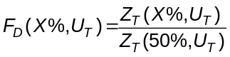
3.2. Ảnh hưởng của dòng điện xoay chiều hình sin trong dải từ 15 Hz đến 100 Hz
3.2.1. Ngưỡng cảm nhận (threshold of perception)
Giá trị nhỏ nhất của dòng điện tiếp xúc gây ra cảm nhận bất kỳ cho người mà dòng điện đó đang chạy qua.
3.2.2. Ngưỡng phản ứng (threshold of reaction)
Giá trị nhỏ nhất của dòng điện tiếp xúc gây ra co cơ vô thức.
3.2.3. Ngưỡng thả tay (threshold of let-go)
Giá trị lớn nhất của dòng điện tiếp xúc mà tại đó một người đang giữ các điện cực có thể thả tay ra được.
3.2.4. Ngưỡng rung tâm thất (threshold of ventricular fibrillation)
Giá trị nhỏ nhất của dòng điện tiếp xúc chạy qua cơ thể người gây ra rung tâm thất.
3.2.5. Hệ số dòng điện qua tim (heart-current factor)
F
Tỷ số giữa cường độ trường điện (mật độ dòng điện) trong tim đối với một tuyến dòng điện cho trước và cường độ trường điện (mật độ dòng điện) trong tim đối với dòng điện tiếp xúc có cùng độ lớn chạy từ bàn tay trái đến hai bàn chân.
CHÚ THÍCH: Trong tim, mật độ dòng điện tỷ lệ với cường độ trường điện.
3.2.6. Khoảng thời gian dễ tổn thương (vulnerable period)
Một phần tương đối nhỏ trong chu kỳ tim trong đó các sợi của tim đang ở trạng thái dễ kích thích không đồng đều và rung tâm thất sẽ xảy ra nếu các sợi này bị kích thích bởi dòng điện đủ lớn.
CHÚ THÍCH: Khoảng thời gian dễ tổn thương tương ứng với phần thứ nhất của sóng T trong điện tim đồ chiếm xấp xỉ 10 % chu kỳ tim (xem Hình 17 và Hình 18).
3.3. Ảnh hưởng của dòng điện một chiều
3.3.1. Điện trở tổng của cơ thể (total body resistance)
R_{T}
Tổng của điện trở trong của cơ thể người và các điện trở của da.
3.3.2. Hệ số tương đương một chiều/xoay chiều (d.c./a.c. equivalence factor)
k
Tỷ số giữa dòng điện một chiều và giá trị hiệu dụng tương đương của dòng điện xoay chiều có cùng xác suất gây rung tâm thất.
CHÚ THÍCH: Ví dụ đối với thời gian điện giật dài hơn thời gian của một chu kỳ tim và xác suất 50 % đối với rung tâm thất, hệ số tương đương ở 10 s được tính xấp xỉ:
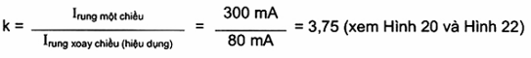
3.3.3. Dòng điện đi lên (upward current)
Dòng điện tiếp xúc một chiều chạy qua cơ thể người khi các bàn chân đóng vai trò là cực dương.
3.3.4. Dòng điện đi xuống (downward current)
Dòng điện tiếp xúc một chiều chạy qua cơ thể người khi các bàn chân đóng vai trò là cực âm.
4. Trở kháng điện của cơ thể người
Giá trị của trở kháng điện phụ thuộc vào một số yếu tố, cụ thể là phụ thuộc vào tuyến dòng điện, điện áp tiếp xúc, thời gian dòng điện chạy qua, tần số, độ ẩm của da, diện tích bề mặt tiếp xúc, áp lực đè lên và nhiệt độ.
Sơ đồ trở kháng của cơ thể người được thể hiện trên Hình 1.
4.1. Trở kháng trong của cơ thể người (Z_{i})
Trở kháng trong của cơ thể người có thể coi là gần như thuần trở. Giá trị của trở kháng phụ thuộc chủ yếu vào tuyến dòng điện và, ở mức độ ít hơn, phụ thuộc vào diện tích bề mặt tiếp xúc.
CHÚ THÍCH 1: Các phép đo chỉ ra rằng tồn tại một thành phần dung kháng nhỏ (các đường nét đứt trong Hình 1).
Hình 2 thể hiện trở kháng trong của cơ thể người đối với các phần khác nhau của cơ thể được biểu thị bằng phần trăm của trở kháng liên quan đến tuyến dòng điện từ bàn tay đến bàn chân.
Đối với các tuyến dòng điện từ bàn tay đến bàn tay hoặc từ bàn tay đến hai bàn chân, trở kháng chủ yếu tập trung ở các chi (tay và chân). Nếu bỏ qua trở kháng của thân người, sơ đồ mạch điện đơn giản hóa có thể được thiết lập như thể hiện trên Hình 3.
CHÚ THÍCH 2: Để đơn giản hóa sơ đồ mạch điện, giả thiết rằng trở kháng của các tay và các chân có giá trị như nhau.
4.2. Trở kháng da (Z_{S})
Trở kháng da có thể coi là một mạng các điện trở và các điện dung. Kết cấu của da tạo thành bởi một lớp bản cách điện và các phần tử dẫn điện nhỏ (các lỗ chân lông). Trở kháng da giảm khi dòng điện tăng lên. Đôi khi quan sát được các dấu vết dòng điện (xem 4.7).
Giá trị trở kháng da phụ thuộc vào điện áp, tần số, thời gian dòng điện chạy qua, diện tích bề mặt tiếp xúc, áp lực tiếp xúc, độ ẩm của da, nhiệt độ và loại da.
Đối với các điện áp tiếp xúc thấp hơn, giá trị trở kháng da thay đổi lớn, ngay cả trên một người, với diện tích bề mặt tiếp xúc và tình trạng da (khô, ẩm, đổ mồ hôi), nhiệt độ, sự thở gấp, v.v... Đối với các điện áp tiếp xúc lớn hơn, trở kháng da sẽ giảm đáng kể và trở nên không đáng kể khi da bị đánh thủng.
Liên quan đến ảnh hưởng của tần số, trở kháng da sẽ giảm khi tần số tăng.
4.3. Trở kháng tổng của cơ thể người (Z_{T})
Trở kháng tổng của cơ thể người gồm các thành phần điện trở và thành phần điện dung.
Đối với các giá trị điện áp tiếp xúc thấp hơn, có sự thay đổi đáng kể giá trị trở kháng da Z_{S} và một cách tương tự trở kháng tổng của cơ thể người Z_{T} cũng có thay đổi lớn. Đối với các điện áp tiếp xúc cao hơn, trở kháng tổng ngày càng ít phụ thuộc vào trở kháng da và giá trị của nó tiệm cận đến giá trị trở kháng trong Z_{j}. Xem các Hình 4 đến Hình 9.
Liên quan đến sự ảnh hưởng của tần số, có tính đến sự phụ thuộc tần số của trở kháng da, trở kháng tổng của cơ thể người sẽ cao hơn đối với dòng điện một chiều và giảm đi khi tần số tăng lên.
4.4. Yếu tố ảnh hưởng đến điện trở ban đầu của cơ thể người (R₀)
Tại thời điểm khi xuất hiện điện áp tiếp xúc, các điện dung trong cơ thể người chưa được tích điện. Do đó, trở kháng da Z_{S1} và Z_{S2} không đáng kể và điện trở ban đầu R₀ xấp xỉ bằng trở kháng trong của cơ thể người Z_{j} (xem Hình 1). Điện trở ban đầu R₀ phụ thuộc chủ yếu vào tuyến dòng điện và phụ thuộc ở mức độ ít hơn vào diện tích bề mặt tiếp xúc.
Điện trở ban đầu R₀ giới hạn đỉnh dòng điện của các xung ngắn (ví dụ điện giật do bộ điều khiển hàng rào điện).
4.5. Giá trị trở kháng tổng của cơ thể người (Z_{T})
Sự phụ thuộc của trở kháng tổng của cơ thể Z_{T} đối với cấp tỷ lệ 50 % của một tập hợp người sống vào diện tích bề mặt tiếp xúc lớn, trung bình và nhỏ (cỡ 10 000 mm², 1 000 mm² và 100 mm² tương ứng) trong tình trạng khô, ướt nước và ướt nước muối ở điện áp tiếp xúc U_{T} = 25 V xoay chiều đến 200 V xoay chiều được thể hiện trên Hình 7, Hình 8 và Hình 9.
4.5.1. Dòng điện xoay chiều hình sin 50/60 Hz đối với diện tích bề mặt tiếp xúc lớn
Giá trị của trở kháng tổng cơ thể người trong Bảng 1, Bảng 2 và Bảng 3 có hiệu lực đối với người sống và tuyến dòng điện bàn tay-bàn tay, diện tích tiếp xúc rộng (cỡ 10 000 mm²), tình trạng khô (Bảng 1), tình trạng ướt nước (Bảng 2) và tình trạng ướt nước muối (Bảng 3).
Dải trở kháng tổng của cơ thể người đối với điện áp tiếp xúc đến 700 V trên diện tích tiếp xúc lớn trong tình trạng khô, ướt nước và ướt nước muối đối với cấp tỷ lệ 50 % của tập hợp được thể hiện trên Hình 4.
Các giá trị đối với Bảng 1, 2 và 3 thể hiện hiểu biết tốt nhất về trở kháng tổng của cơ thể Z_{T} đối với cơ thể sống của người trưởng thành. Theo như hiểu biết sẵn có hiện nay thì trở kháng tổng của trẻ em Z_{T} được kỳ vọng là cao hơn một chút nhưng vẫn cùng mức độ lớn.
Bảng 1 - Trở kháng tổng của cơ thể Z_{T} đối với tuyến dòng điện bàn tay-bàn tay, dòng điện xoay chiều 50/60 Hz, diện tích tiếp xúc lớn, tình trạng khô
Điện áp tiếp xúc  V | Giá trị trở kháng tổng của cơ thể Z_{T} (Ω) không cao hơn đối với
Điện áp tiếp xúc  V | 5 % của tập hợp | 50 % của tập hợp | 95 % của tập hợp
25 | 1 750 | 3 250 | 6 100
50 | 1 375 | 2 500 | 4 600
75 | 1 125 | 2 000 | 3 600
100 | 990 | 1 725 | 3 125
125 | 900 | 1 550 | 2 675
150 | 850 | 1 400 | 2 350
175 | 825 | 1 325 | 2 175
200 | 800 | 1 275 | 2 050
225 | 775 | 1 225 | 1 900
400 | 700 | 950 | 1 275
500 | 625 | 850 | 1 150
700 | 575 | 775 | 1 050
1 000 | 575 | 775 | 1 050
Giá trị tiệm cận = trở kháng trong | 575 | 775 | 1 050
CHÚ THÍCH 1: Một số phép đo chỉ ra rằng trở kháng tổng của cơ thể đối với tuyến dòng điện bàn tay-bàn chân thấp hơn một chút so với trở kháng đối với tuyến dòng điện bàn tay-bàn tay (10 % đến 30 %).
CHÚ THÍCH 2: Đối với cơ thể người sống, giá trị Z_{T} tương ứng với thời gian dòng điện chạy qua trong khoảng 0,1 s. Đối với những khoảng thời gian dài hơn, giá trị này có thể giảm (khoảng 10 % đến 20 %) và sau khi da rách hoàn toàn, Z_{T} tiến tới giá trị trở kháng trong của cơ thể Z_{j}.
CHÚ THÍCH 3: Đối với giá trị điện áp tiêu chuẩn 230 V (hệ thống mạng 3N xoay chiều 230/400 V), có thể giả thiết là các giá trị của trở kháng tổng của cơ thể là giống như đối với điện áp tiếp xúc 225 V.
CHÚ THÍCH 4: Giá trị Z_{T} được làm tròn đến 25 Ω.
Bảng 2 - Trở kháng tổng của cơ thể Z_{T} đối với tuyến dòng điện bàn tay-bàn tay, dòng điện xoay chiều 50/60 Hz, diện tích tiếp xúc lớn, tình trạng ướt nước
Điện áp tiếp xúc  V | Giá trị trở kháng tổng của cơ thể Z_{T} (Ω) không cao hơn đối với
Điện áp tiếp xúc  V | 5 % của tập hợp | 50 % của tập hợp | 95 % của tập hợp
25 | 1 175 | 2 175 | 4 100
50 | 1 100 | 2 000 | 3 675
75 | 1 025 | 1 825 | 3 275
100 | 975 | 1 675 | 2 950
125 | 900 | 1 550 | 2 675
150 | 850 | 1 400 | 2 350
175 | 825 | 1 325 | 2 175
200 | 800 | 1 275 | 2 050
225 | 775 | 1 225 | 1 900
400 | 700 | 950 | 1 275
500 | 625 | 850 | 1 150
700 | 575 | 775 | 1 050
1 000 | 575 | 775 | 1 050
Giá trị tiệm cận = trở kháng trong | 575 | 775 | 1 050
CHÚ THÍCH 1: Một số phép đo chỉ ra rằng trở kháng tổng của cơ thể đối với tuyến dòng điện bàn tay-bàn chân thấp hơn một chút so với trở kháng đối với tuyến dòng điện bàn tay-bàn tay (10 % đến 30 %).
CHÚ THÍCH 2: Đối với người sống, giá trị Z_{T} tương ứng với thời gian dòng điện chạy qua trong khoảng 0,1 s. Đối với những khoảng thời gian dài hơn, giá trị này có thể giảm (khoảng 10 % đến 20 %) và sau khi da rách hoàn toàn, Z_{T} tiến tới giá trị trở kháng trong của cơ thể Z_{i}.
CHÚ THÍCH 3: Đối với giá trị điện áp tiêu chuẩn 230 V (hệ thống mạng 3N xoay chiều 230/400 V), có thể giả thiết là các giá trị của trở kháng tổng của cơ thể là giống như với điện áp tiếp xúc 225 V.
CHÚ THÍCH 4: Giá trị Z_{T} được làm tròn đến 25 Ω.
Bảng 3 - Trở kháng tổng của cơ thể Z_{T} đối với tuyến dòng điện bàn tay-bàn tay, dòng điện xoay chiều 50/60 Hz, diện tích tiếp xúc lớn, tình trạng ướt nước muối
Điện áp tiếp xúc  V | Giá trị trở kháng tổng của cơ thể Z_{T} (Ω) không cao hơn đối với
Điện áp tiếp xúc  V | 5 % của tập hợp | 50 % của tập hợp | 95 % của tập hợp
25 | 960 | 1 300 | 1 755
50 | 940 | 1 275 | 1 720
75 | 920 | 1 250 | 1 685
100 | 880 | 1 225 | 1 655
125 | 850 | 1 200 | 1 620
150 | 830 | 1 180 | 1 590
175 | 810 | 1 155 | 1 560
200 | 790 | 1 135 | 1 530
225 | 770 | 1 115 | 1 505
400 | 700 | 950 | 1 275
500 | 625 | 850 | 1 150
700 | 575 | 775 | 1 050
1 000 | 575 | 775 | 1 050
Giá trị tiệm cận = trở kháng trong | 575 | 775 | 1 050
CHÚ THÍCH 1: Một số phép đo chỉ ra rằng trở kháng tổng của cơ thể đối với tuyến dòng điện bàn tay-bàn chân thấp hơn một chút so với trở kháng đối với tuyến dòng điện bàn tay-bàn tay (10 % đến 30 %).
CHÚ THÍCH 2: Do trở kháng da thấp nên trong trường hợp này có thể coi Z_{T} ít phụ thuộc vào thời gian dòng điện chạy qua; Z_{T} tiếp cận đến giá trị trở kháng trong của cơ thể Z_{i}.
CHÚ THÍCH 3: Đối với giá trị điện áp tiêu chuẩn 230 V (hệ thống mạng 3N xoay chiều 230/400 V), có thể giả thiết là các giá trị của trở kháng tổng của cơ thể là giống như với điện áp tiếp xúc 225 V.
CHÚ THÍCH 4: Giá trị Z_{T} được làm tròn đến 25 Ω.
Các giá trị chỉ ra trong các Bảng từ 1 đến 3 được suy ra từ các phép đo được tiến hành trên tử thi và trên người sống (người trưởng thành, nam giới và nữ giới) như mô tả trong Phụ lục A.
Ở các điện áp cao hơn xấp xỉ 125 V trong tình trạng ướt nước và 400 V trong tình trạng ướt nước muối, giá trị trở kháng tổng của cơ thể là giống như đối với tình trạng khô (xem Hình 4).
4.5.2. Dòng điện xoay chiều hình sin 50/60 Hz đối với diện tích tiếp xúc trung bình và nhỏ
Giá trị trở kháng trong của cơ thể Z_{i} và điện trở ban đầu của cơ thể R₀ (xem 4.6) chỉ phụ thuộc ở mức độ nhỏ vào diện tích bề mặt tiếp xúc.
Tuy nhiên, khi diện tích bề mặt tiếp xúc rất nhỏ, cỡ vài milimét vuông, giá trị này tăng lên.
Sau khi da bị đánh thủng (đối với điện áp tiếp xúc vượt quá xấp xỉ 100 V và sau khoảng thời gian dòng điện chạy qua dài hơn), trở kháng tổng của cơ thể Z_{T} đạt đến giá trị trở kháng trong của cơ thể Z_{j} và chỉ phụ thuộc ở mức độ nhỏ vào diện tích bề mặt tiếp xúc và tình trạng ẩm của da.
Phép đo sự phụ thuộc của trở kháng tổng của cơ thể vào diện tích bề mặt tiếp xúc đối với dòng điện xoay chiều 50 Hz, ở tình trạng khô, ướt nước và ướt nước muối được thực hiện trên người sống ở điện áp tiếp xúc U_{T} = 25 V đến 200 V được mô tả trong Phụ lục A.
CHÚ THÍCH: Chưa có số liệu về Z_{T} đối với diện tích bề mặt tiếp xúc ở tình trạng khô, ướt nước và ướt nước muối của người sống hoặc tử thi đối với các điện áp tiếp xúc trên 200 V.
Sự phụ thuộc của trở kháng tổng của cơ thể Z_{T} đối với tuyến dòng điện bàn tay-bàn tay vào diện tích bề mặt tiếp xúc (từ 1 mm² đến xấp xỉ 8 000 mm²) ở tình trạng khô đối với dải điện áp tiếp xúc từ 25 V đến 200 V, xoay chiều 50 Hz, được đo trên một người được thể hiện trên Hình 5. Đối với các điện áp tiếp xúc thấp hơn 100 V và diện tích bề mặt nhỏ cỡ vài milimét vuông, độ lệch trong phép đo có thể dễ dàng đạt đến xấp xỉ + 50 % giá trị trung bình, tùy thuộc vào nhiệt độ, áp lực, vị trí trong lòng bàn tay, v.v...
Sự phụ thuộc của trở kháng tổng của cơ thể Z_{T} giữa các đầu của ngón trỏ phải và ngón trỏ trái (diện tích bề mặt tiếp xúc xấp xỉ 250 mm²) vào điện áp tiếp xúc xoay chiều 50/60 Hz đối với dải điện áp từ 25 V đến 200 V được thể hiện trên Hình 6.
Từ Hình 6 có thể tính được trở kháng riêng phần của một ngón trỏ ở điện áp tiếp xúc 200 V là khoảng 1 000 Ω.
Các phép đo trở kháng tổng của cơ thể Z_{T} thể hiện trên Hình 5 và Hình 6 được thực hiện chỉ trên một người sống duy nhất.
Dựa vào các hiểu biết sẵn có hiện nay đối với cấp tỷ lệ 5 %, 50 % và 95 % của một tập hợp người sống, dưới đây đưa ra các thông tin về trở kháng tổng của cơ thể với diện tích tiếp xúc lớn, trung bình và nhỏ (cỡ 10 000 mm², 1 000 mm², 100 mm² tương ứng) trong tình trạng khô, ướt nước và ướt nước muối:
• đối với diện tích bề mặt tiếp xúc lớn, các giá trị được thể hiện trong các Bảng 1, 2 và 3 đối với tình trạng khô, ướt nước và ướt nước muối với điện áp tiếp xúc U_{T} = 25 V đến 1 000 V xoay chiều 50/60 Hz;
• đối với diện tích bề mặt tiếp xúc trung bình, các giá trị được thể hiện trong các Bảng 4, 5 và 6 đối với tình trạng khô, ướt nước và ướt nước muối với điện áp tiếp xúc U_{T} = 25 V đến 200 V xoay chiều 50/60 Hz;
• đối với diện tích bề mặt tiếp xúc nhỏ, các giá trị được thể hiện trong các Bảng 7, 8 và 9 đối với tình trạng khô, ướt nước và ướt nước muối với điện áp tiếp xúc UT = 25 V đến 200 V xoay chiều 50/60 Hz;
Bảng 4 - Trở kháng tổng của cơ thể Z_{T} đối với tuyến dòng điện bàn tay-bàn tay, diện tích tiếp xúc trung bình, tình trạng khô, điện áp tiếp xúc U_{T} = 25 V đến 200 V xoay chiều 50/60 Hz (giá trị được làm tròn đến 25 )
Điện áp tiếp xúc  V | Giá trị trở kháng tổng của cơ thể Z_{T} (Ω) không cao hơn đối với
Điện áp tiếp xúc  V | 5 % của tập hợp | 50 % của tập hợp | 95 % của tập hợp
25 | 11 125 | 20 600 | 38 725
50 | 7 150 | 13 000 | 23 925
75 | 4 625 | 8 200 | 14 750
100 | 3 000 | 5 200 | 9 150
125 | 2 350 | 4 000 | 6 875
150 | 1 800 | 3 000 | 5 050
175 | 1 550 | 2 500 | 4 125
200 | 1 375 | 2 200 | 3 525
Bảng 5 - Trở kháng tổng của cơ thể Z_{T} đối với tuyến dòng điện bàn tay-bàn tay, diện tích tiếp xúc trung bình, tình trạng ướt nước, điện áp tiếp xúc U_{T} = 25 V đến 200 V xoay chiều 50/60 Hz (giá trị được làm tròn đến 25 )
Điện áp tiếp xúc  V | Giá trị trở kháng tổng của cơ thể Z_{T} (Ω) không cao hơn đối với
Điện áp tiếp xúc  V | 5 % của tập hợp | 50 % của tập hợp | 95 % của tập hợp
25 | 5 050 | 9 350 | 17 575
50 | 4 100 | 7 450 | 13 700
75 | 3 400 | 6 000 | 10 800
100 | 2 800 | 4 850 | 8 525
125 | 2 350 | 4 000 | 6 875
150 | 1 800 | 3 000 | 5 050
175 | 1 550 | 2 500 | 4 125
200 | 1 375 | 2 200 | 3 525
Bảng 6 - Trở kháng tổng của cơ thể Z_{T} đối với tuyến dòng điện bàn tay-bàn tay, diện tích tiếp xúc trung bình, tình trạng ướt nước muối, điện áp tiếp xúc U_{T} = 25 V đến 200 V xoay chiều 50/60 Hz (giá trị được làm tròn đến 5 Ω)
Điện áp tiếp xúc  V | Giá trị trở kháng tổng của cơ thể Z_{T} (Ω) không cao hơn đối với
Điện áp tiếp xúc  V | 5 % của tập hợp | 50 % của tập hợp | 95 % của tập hợp
25 | 1 795 | 2 425 | 3 275
50 | 1 765 | 2 390 | 3 225
75 | 1 740 | 2 350 | 3 175
100 | 1 715 | 2 315 | 3 125
125 | 1 685 | 2 280 | 3 075
150 | 1 660 | 2 245 | 3 030
175 | 1 525 | 2 210 | 2 985
200 | 1 350 | 2 175 | 2 935
Bảng 7 - Trở kháng tổng của cơ thể Z_{T} đối với tuyến dòng điện bàn tay-bàn tay, diện tích tiếp xúc nhỏ, tình trạng khô, điện áp tiếp xúc U_{T} = 25 V đến 200 V xoay chiều 50/60 Hz (giá trị được làm tròn đến 25 Ω)
Điện áp tiếp xúc  V | Giá trị trở kháng tổng của cơ thể Z_{T} (Ω) không cao hơn đối với
Điện áp tiếp xúc  V | 5 % của tập hợp | 50 % của tập hợp | 95 % của tập hợp
25 | 91 250 | 169 000 | 317 725
50 | 74 800 | 136 000 | 250 250
75 | 42 550 | 74 000 | 133 200
100 | 23 000 | 40 000 | 70 400
125 | 12 875 | 22 000 | 37 850
150 | 7 200 | 12 000 | 20 225
175 | 4 000 | 6 500 | 10 725
200 | 3 500 | 5 400 | 8 650
Bảng 8 - Trở kháng tổng của cơ thể Z_{T} đối với tuyến dòng điện bàn tay-bàn tay, diện tích tiếp xúc nhỏ, tình trạng ướt nước, điện áp tiếp xúc U_{T} = 25 V đến 200 V xoay chiều 50/60 Hz (giá trị được làm tròn đến 25 Ω)
Điện áp tiếp xúc  V | Giá trị trở kháng tổng của cơ thể Z_{T} (Ω) không cao hơn đối với
Điện áp tiếp xúc  V | 5 % của tập hợp | 50 % của tập hợp | 95 % của tập hợp
25 | 39 700 | 73 500 | 138 175
50 | 29 800 | 54 200 | 99 725
75 | 22 600 | 40 000 | 72 000
100 | 17 250 | 30 000 | 52 800
125 | 12 875 | 22 000 | 37 850
150 | 7 200 | 12 000 | 20 225
175 | 4 000 | 6 500 | 10 725
200 | 3 500 | 5 400 | 8 650
Bảng 9 - Trở kháng tổng của cơ thể Z_{T} đối với tuyến dòng điện bàn tay-bàn tay, diện tích tiếp xúc nhỏ, tình trạng ướt nước muối, điện áp tiếp xúc U_{T} = 25 V đến 200 V xoay chiều 50/60 Hz (giá trị được làm tròn đến 5 Ω)
Điện áp tiếp xúc  V | Giá trị trở kháng tổng của cơ thể Z_{T} (Ω) không cao hơn đối với
Điện áp tiếp xúc  V | 5 % của tập hợp | 50 % của tập hợp | 95 % của tập hợp
25 | 5 400 | 7 300 | 9 855
50 | 5 105 | 6 900 | 9 315
75 | 4 845 | 6 550 | 8 840
100 | 4 590 | 6 200 | 8 370
125 | 4 330 | 5 850 | 7 900
150 | 4 000 | 5 550 | 7 490
175 | 3 700 | 5 250 | 7 085
200 | 3 400 | 5 000 | 6 750
4.5.3. Dòng điện xoay chiều hình sin tần số đến 20 kHz
Các giá trị trở kháng tổng của cơ thể với tần số 50/60 Hz sẽ giảm ở các tần số cao hơn do ảnh hưởng của điện dung của da và, với các tần số trên 5 kHz, các giá trị này sẽ tiến dần tới trở kháng trong của cơ thể Z_{i}.
Các phép đo trở kháng tổng của cơ thể với các tần số đến 20 kHz ở điện áp tiếp xúc 10 V và 25 V được mô tả trong Phụ lục B.
Hình 10 thể hiện sự phụ thuộc vào tần số của trở kháng tổng Z_{T} đối với tuyến dòng điện bàn tay-bàn tay và diện tích bề mặt tiếp xúc lớn, điện áp tiếp xúc 10 V và tần số từ 25 Hz đến 20 kHz.
Hình 11 thể hiện sự phụ thuộc vào tần số của trở kháng tổng Z_{T} đối với tuyến dòng điện bàn tay-bàn tay và diện tích bề mặt tiếp xúc lớn, điện áp tiếp xúc 25 V và tần số từ 25 Hz đến 2 kHz. Từ các kết quả, suy ra đường cong về sự phụ thuộc của trở kháng tổng Z_{T} của 50 % của một tập hợp, với điện áp tiếp xúc từ 10 V đến 1 000 V và với dải tần từ 50 Hz đến 2 kHz, tuyến dòng điện bàn tay-bàn tay hoặc bàn tay-bàn chân, diện tích bề mặt tiếp xúc lớn trong tình trạng khô. Các đường cong được thể hiện trên Hình 12.
CHÚ THÍCH: Chưa thực hiện được các phép đo trong các tình trạng ướt nước và ướt nước muối.
4.5.4. Dòng điện một chiều
Điện trở tổng của cơ thể R_{T} đối với dòng điện một chiều sẽ cao hơn trở kháng tổng của cơ thể Z_{T} đối với dòng điện xoay chiều có điện áp tiếp xúc đến xấp xỉ 200 V do hiệu ứng chặn của các điện dung của da người.
Các phép đo trở kháng tổng của cơ thể được tiến hành với dòng điện một chiều trên diện tích tiếp xúc lớn trong tình trạng khô được mô tả trong Phụ lục C.
CHÚ THÍCH: Chưa thực hiện được phép đo trong các tình trạng ướt nước và ướt nước muối.
Các giá trị của điện trở tổng của cơ thể R_{T} đối với dòng điện một chiều được xác định theo cách mô tả trong Phụ lục C được thể hiện trong Bảng 10 (xem Hình 13, đường liền nét).
Đối với diện tích tiếp xúc lớn trong tình trạng ướt nước và ướt nước muối, điện trở tổng R_{T} có thể được xác định với đủ độ chính xác từ Bảng 2 và Bảng 3, trong đó bỏ qua sự khác nhau nhỏ các Z_{T} giữa các dòng điện xoay chiều và điện một chiều có thể có trong dải điện áp thấp hơn 100 V. Đối với tất cả các trường hợp khác, các bảng dùng cho điện xoay chiều có thể được sử dụng để ước lượng một cách thận trọng.
Bảng 10 - Điện trở tổng của cơ thể R_{T} đối với tuyến dòng điện bàn tay-bàn tay, dòng điện một chiều, diện tích tiếp xúc lớn, tình trạng khô
Điện áp tiếp xúc  V | Giá trị điện trở tổng của cơ thể R_{T} (Ω) không cao hơn đối với
Điện áp tiếp xúc  V | 5 % của tập hợp | 50 % của tập hợp | 95 % của tập hợp
25 | 2 100 | 3 875 | 7 275
50 | 1 600 | 2 900 | 5 325
75 | 1 275 | 2 275 | 4 100
100 | 1 100 | 1 900 | 3 350
125 | 975 | 1 675 | 2 875
150 | 875 | 1 475 | 2 475
175 | 825 | 1 350 | 2 225
200 | 800 | 1 275 | 2 050
225 | 775 | 1 225 | 1 900
400 | 700 | 950 | 1 275
500 | 625 | 850 | 1 150
700 | 575 | 775 | 1 050
1 000 | 575 | 775 | 1 050
Giá trị tiệm cận | 575 | 775 | 1 050
CHÚ THÍCH 1: Một số phép đo chỉ ra rằng điện trở tổng R_{T} của cơ thể đối với tuyến dòng điện bàn tay-bàn chân thấp hơn một chút so với điện trở đối với tuyến dòng điện bàn tay-bàn tay (10 % đến 30 %).
CHÚ THÍCH 2: Đối với người sống, giá trị R_{T} tương ứng với thời gian dòng điện chạy qua khoảng 0,1 s. Đối với những khoảng thời gian dài hơn, các giá trị R_{T} có thể giảm (khoảng 10 % đến 20 %) và sau khi da bị rách hoàn toàn, R_{T} tiến gần tới giá trị điện trở ban đầu của cơ thể R₀.
CHÚ THÍCH 3: Giá trị R_{T} được làm tròn đến 25 Ω.
4.6. Giá trị điện trở ban đầu của cơ thể người (R₀)
Giá trị điện trở ban đầu của cơ thể người R₀ đối với tuyến dòng điện bàn tay-bàn tay hoặc bàn tay-bàn chân và diện tích bề mặt tiếp xúc lớn có thể được lấy bằng 500 Ω ở 5 % của tập hợp cho cả dòng điện xoay chiều và dòng điện một chiều. Giá trị ở 50 % và 95 % của tập hợp có thể được lấy bằng 750 Ω và 1 000 Ω tương ứng (tương tự với Bảng 1). Các giá trị này chỉ phụ thuộc một chút vào diện tích bề mặt tiếp xúc và điều kiện của da.
CHÚ THÍCH: Giá trị của điện trở ban đầu R₀ thấp hơn một chút so với giá trị tiệm cận đối với trở kháng tổng Z_{T} với dòng điện xoay chiều 50/60 Hz và điện trở tổng R_{T} với dòng điện một chiều, vì khi tiếp xúc, điện dung của da và điện dung trong của cơ thể chưa được nạp điện.
5. Ảnh hưởng của dòng điện xoay chiều hình sin trong dải từ 15 Hz đến 100 Hz
Điều này mô tả ảnh hưởng của dòng điện xoay chiều hình sin trong dải tần từ 15 Hz đến 100 Hz đi qua cơ thể người.
CHÚ THÍCH: Nếu không có quy định khác, giá trị dòng điện xác định sau đây là giá trị hiệu dụng.
Ví dụ về dòng điện tiếp xúc và các ảnh hưởng của chúng được thể hiện trên Hình 20.
5.1. Ngưỡng cảm nhận
Ngưỡng cảm nhận phụ thuộc vào một vài tham số, ví dụ như diện tích của cơ thể tiếp xúc với điện cực (diện tích tiếp xúc), tình trạng tiếp xúc (khô, ẩm, áp lực, nhiệt độ), và phụ thuộc cả vào đặc điểm sinh lý của từng cá nhân.
5.2. Ngưỡng phản ứng
Ngưỡng phản ứng phụ thuộc vào một vài tham số, ví dụ như diện tích của cơ thể tiếp xúc với điện cực (diện tích tiếp xúc), tình trạng tiếp xúc (khô, ẩm, áp lực, nhiệt độ), và phụ thuộc cả vào đặc điểm sinh lý của từng cá nhân.
Giá trị 0,5 mA không phụ thuộc vào thời gian, được giả thiết trong tiêu chuẩn này dùng cho ngưỡng phản ứng khi chạm vào bề mặt dẫn điện.
5.3. Tê liệt
Trong tiêu chuẩn này, tê liệt có nghĩa là ảnh hưởng của dòng điện đến mức làm cơ thể của người bị ảnh hưởng (hoặc một bộ phận của cơ thể) không thể tự cử động được.
Ảnh hưởng lên cơ có thể gây ra do dòng điện chạy qua các cơ bị ảnh hưởng hoặc chạy qua các dây thần kinh liên quan hoặc phần liên quan của não.
Giá trị dòng điện gây tê liệt phụ thuộc vào thể tích cơ bị ảnh hưởng, loại dây thần kinh và các phần não bị ảnh hưởng bởi dòng điện.
5.4. Ngưỡng thả tay
Ngưỡng thả tay phụ thuộc vào một vài tham số, ví dụ như diện tích tiếp xúc, hình dạng và kích cỡ của điện cực và cũng như đặc điểm sinh lý của từng cá nhân.
Trong tiêu chuẩn này, giá trị xấp xỉ 10 mA được giả thiết cho nam giới trưởng thành.
Trong tiêu chuẩn này, giá trị xấp xỉ 5 mA bao gồm toàn bộ tập hợp (xem Hình 23 để có thêm thông tin).
5.5. Ngưỡng rung tâm thất
Ngưỡng rung tâm thất phụ thuộc nhiều vào tham số sinh lý (giải phẫu cơ thể, tình trạng của chức năng tim, v.v...) cũng như các tham số về điện (thời gian và tuyến dòng điện, đặc tính dòng điện, v.v...). Hình 17 và Hình 18 đưa ra mô tả hoạt động của tim.
Với dòng điện xoay chiều hình sin (50 Hz hoặc 60 Hz), ngưỡng rung tâm thất giảm đáng kể nếu dòng điện chạy qua trong thời gian dài hơn một chu kỳ tim. Ảnh hưởng này xảy ra do việc tăng sự không đồng nhất trong trạng thái kích thích của tim do dòng điện cảm ứng trong ngoại tâm thu.
Đối với khoảng thời gian điện giật dưới 0,1 s, rung có thể xảy ra đối với dòng điện lớn hơn 500 mA, và có nhiều khả năng xuất hiện đối với dòng điện có độ lớn vài ampe, chỉ khi điện giật xảy ra trong khoảng thời gian dễ bị tổn thương. Đối với điện giật có cường độ như vậy và khoảng thời gian dài hơn một chu kỳ tim thì có thể gây ra ngừng tim có thể phục hồi.
Đối với khoảng thời gian dòng điện chạy qua dài hơn một chu kỳ tim, Hình 19 thể hiện sự so sánh giữa ngưỡng rung tâm thất từ các thí nghiệm trên động vật, còn đối với con người thì được tính toán từ số liệu thống kê các tai nạn về điện.
Để điều chỉnh các kết quả có được từ thí nghiệm trên động vật cho người, đường cong kinh nghiệm c₁ (xem Hình 20) được thiết lập theo quy ước cho tuyến dòng điện từ bàn tay trái đến cả hai bàn chân, mà dưới đường cong đó, rung tâm thất ít có khả năng xảy ra. Mức cao đối với các khoảng thời gian chịu tác động ngắn từ 10 ms đến 100 ms được chọn là đường đi xuống từ 500 mA đến 400 mA. Trên cơ sở các thông tin về các tai nạn về điện, mức thấp hơn đối với các khoảng thời gian chịu tác động lâu hơn 1 s được chọn là đường đi xuống từ 50 mA ở 1 s đến 40 mA đối với thời gian lâu hơn 3 s. Cả hai mức được nối bằng các đường cong trơn.
Bằng cách đánh giá thống kê các thí nghiệm trên động vật, thiết lập được các đường cong c₂ và c₃ (xem Hình 20) để xác định xác suất rung tâm thất ở 5 % và 50 % tương ứng. Các đường cong c₁, c₂ và c₃ áp dụng cho tuyến dòng điện từ bàn tay trái đến cả hai bàn chân.
5.6. Các ảnh hưởng khác liên quan đến điện giật
Các ảnh hưởng về điện khác ví dụ như co cơ, tăng huyết áp, gây nhiễu đến sự hình thành và dẫn các xung điện tim (kể cả rung tâm nhĩ và rối loạn nhịp tim thoáng qua) có thể xảy ra. Các ảnh hưởng này nhìn chung không gây chết người.
Với dòng điện vài ampe kéo dài nhiều giây, bỏng sâu và một số chấn thương bên trong khác có thể xảy ra. Cũng có thể nhìn thấy bỏng trên bề mặt.
Tai nạn điện áp cao có thể không gây ra rung tâm thất, thay vào đó có thể gây ra các dạng ngừng tim khác. Điều này được thể hiện trong thống kê các vụ tai nạn và được khẳng định bằng các thí nghiệm trên động vật. Tuy nhiên, hiện nay chưa có đủ dữ liệu để phân biệt khả năng xảy ra các tình trạng này.
Rung tâm thất gây chết người vì nó từ chối lượng máu vận chuyển ôxy cần thiết. Các tai nạn về điện không liên quan đến rung tâm thất cũng có thể gây chết người. Các tác động khác có thể ảnh hưởng đến hô hấp và có thể làm cho người đó không thể kêu cứu. Các cơ chế liên quan này bao gồm rối loạn chức năng điều khiển hô hấp, làm liệt cơ hô hấp, hỏng tuyến kích hoạt dây thần kinh đối với các cơ này, và hỏng cơ chế điều khiển hô hấp trong não. Các ảnh hưởng này, nếu kéo dài, sẽ chắc chắn dẫn đến tử vong. Nếu muốn cứu một người bị ảnh hưởng về hô hấp có thể phục hồi thì bắt buộc phải hô hấp nhân tạo ngay. Tuy nhiên, người đó vẫn có thể chết. Nếu dòng điện chạy qua các bộ phận thiết yếu như tủy sống hoặc trung tâm điều khiển hô hấp thì cái chết có thể xảy ra. Các ảnh hưởng này đang được xem xét và hiện nay vẫn chưa xác định được các ngưỡng của nó.
Trường điện cao qua màng có thể làm hỏng các tế bào đặc biệt là các tế bào mảnh và dài như tế bào cơ xương. Đây không phải là ảnh hưởng về nhiệt. Ảnh hưởng này đã được quan sát, ví dụ với dòng điện cường độ lớn qua cơ thể trong thời gian ngắn (ví dụ như tiếp xúc thời gian ngắn với đường dây truyền tải điện cao áp). Trường điện cao đi qua màng tế bào có thể gây ra các lỗ trên màng. Ảnh hưởng này được gọi là hiện tượng tạo lỗ bằng điện. Các lỗ này có thể ổn định và cuối cùng cũng được bịt kín, hoặc có thể rộng ra, trở nên không ổn định và cuối cùng tạo ra những vết nứt trên màng tế bào. Khi đó mô bị hỏng không phục hồi được. Việc hoại tử mô có thể xảy ra, thường đòi hỏi phải cắt bỏ chi bị ảnh hưởng. Sự tạo lỗ không bị giới hạn ở cường độ dòng điện cụ thể, tuyến dòng điện cụ thể hoặc thời gian dòng điện chạy qua.
Các tổn thương không điện liên quan, ví dụ như tổn thương do chấn thương, cần được xem xét.
5.7. Ảnh hưởng của dòng điện trên da
Hình 14 thể hiện sự phụ thuộc của những thay đổi trên da người vào mật độ dòng điện, i_{T} (mA/mm²) và thời gian dòng điện chạy qua.
Các giá trị cho dưới đây có thể dùng như một hướng dẫn:
• dưới 10 mA/mm², nhìn chung không nhận thấy có thay đổi nào trên da. Đối với khoảng thời gian dòng điện chạy qua dài hơn (vài giây) da bên dưới điện cực có thể có màu xám trắng với bề mặt không mịn (vùng 0);
• từ 10 mA/mm² đến 20 mA/mm², xuất hiện những vệt đỏ trên da với những vết tẩy màu trắng dọc theo các mép của điện cực (vùng 1);
• từ 20 mA/mm² đến 50 mA/mm², xuất hiện những vệt nâu nâu bên dưới điện cực ăn sâu vào da. Đối với thời gian dòng điện chạy qua dài hơn (vài chục giây), có thể quan sát thấy các vết dòng điện (bỏng rộp) xung quanh điện cực (vùng 2);
• lớn hơn 50 mA/mm², có thể xảy ra cháy thành than trên da (vùng 3);
• với diện tích tiếp xúc lớn, mật độ dòng điện có thể đủ thấp để không gây ra những thay đổi trên da mặc dù dòng điện có thể lớn gây chết người.
5.8. Mô tả các vùng thời gian/dòng điện (xem Hình 20)
Bảng 11 - Các vùng thời gian/dòng điện đối với điện xoay chiều tần số từ 15 Hz đến 100 Hz theo tuyến bàn tay-hai bàn chân - Tóm tắt các vùng từ Hình 20
Vùng | Đường biên | Ảnh hưởng sinh lý
AC-1 | Đến 0,5 mA đường cong a | Có thể cảm nhận nhưng thường không có phản ứng “giật mình”
AC-2 | 0,5 mA đến đường cong b | Có cảm nhận và có nhiều khả năng xảy ra co cơ không chủ ý nhưng thường không gây ảnh hưởng có hại đến sinh lý do điện
AC-3 | Đường cong b và bên trên | Xuất hiện co cơ không chủ ý. Khó thở. Ảnh hưởng phục hồi được đến chức năng tim. Có thể xảy ra tê liệt. Ảnh hưởng này tăng theo độ lớn dòng điện. Thường chưa làm hỏng các cơ quan trong cơ thể
AC-4 ¹⁾ | Bên trên đường cong c₁ | Có thể xảy ra ảnh hưởng sinh lý bệnh học như ngừng tim, ngừng thở, bỏng và các hư hại khác đến tế bào. Xác suất rung tâm thất tăng lên khi độ lớn dòng điện và tăng theo thời gian.
 | c₁-c₂ | AC-4.1: Xác suất rung tâm thất tăng đến xấp xỉ 5 %
 | c₂-c₃ | AC-4.2: Xác suất rung tâm thất đến xấp xỉ 50 %
 | Bên trên c₃ | AC-4.3: Xác suất rung tâm thất trên 50 %
¹⁾ Đối với các khoảng thời gian dòng điện chạy qua ngắn hơn 200 ms, rung tâm thất chỉ bắt đầu trong khoảng thời gian dễ tổn thương nếu cao hơn ngưỡng liên quan, về rung tâm thất, hình vẽ này liên quan đến ảnh hưởng của dòng điện bàn tay trái-hai bàn chân. Đối với các tuyến dòng điện khác, phải tính đến hệ số dòng điện qua tim.
5.9. Ứng dụng của hệ số dòng điện qua tim (F)
Hệ số dòng điện qua tim cho phép tính dòng điện l_{h} chạy qua các tuyến không phải tuyến bàn tay trái-hai bàn chân thể hiện mối nguy về rung tâm thất tương tự như với dòng điện I_{ref} chạy qua bàn tay trái-hai bàn chân thể hiện trên Hình 20:
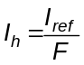
trong đó
I_{ref} là dòng điện qua cơ thể theo tuyến bàn tay trái-bàn chân cho trên Hình 20;
I_{h} là dòng điện qua cơ thể theo các tuyến cho trong Bảng 12;
F là hệ số dòng điện qua tim cho trong Bảng 12.
CHÚ THÍCH: Hệ số dòng điện qua tim chỉ được xem xét như sự ước lượng sơ bộ về mối nguy tương đối về rung tâm thất đối với các tuyến dòng điện khác nhau.
Đối với các tuyến dòng điện khác nhau, hệ số dòng điện qua tim được cho trong Bảng 12.
Bảng 12 - Hệ số dòng điện qua tim F đối với các tuyến dòng điện khác nhau
Tuyến dòng điện | Hệ số dòng điện qua tim F
Bàn tay trái-bàn chân trái, bàn chân phải hoặc cả hai bàn chân | 1,0
Cả hai bàn tay-cả hai bàn chân | 1,0
Bàn tay trái-bàn tay phải | 0,4
Bàn tay phải-bàn chân trái, bàn chân phải hoặc cả hai bàn chân | 0,8
Lưng-bàn tay phải | 0,3
Lưng-bàn tay trái | 0,7
Ngực-bàn tay phải | 1,3
Ngực-bàn tay trái | 1,5
Mông-bàn tay trái, bàn tay phải hoặc cả hai bàn tay | 0,7
Bàn chân trái-bàn chân phải | 0,04
VÍ DỤ: Dòng điện 225 mA từ bàn tay-bàn tay có khả năng gây rung tâm thất như dòng điện 90 mA từ bàn tay trái-hai bàn chân.
6. Ảnh hưởng của dòng điện một chiều
Điều này mô tả ảnh hưởng của dòng điện một chiều qua cơ thể người.
CHÚ THÍCH 1: Thuật ngữ “dòng điện một chiều” có nghĩa là dòng điện một chiều không nhấp nhô. Tuy nhiên, liên quan đến ảnh hưởng về rung tâm thất, số liệu cho trong điều này được coi là áp dụng được đối với các dòng điện một chiều có thành phần nhấp nhô hình sin không quá 10 % giá trị hiệu dụng.
CHÚ THÍCH 2: Ảnh hưởng của nhấp nhô được đề cập trong Điều 5 của IEC/TS 60479-2.
CHÚ THÍCH 3: Đối với khoảng thời gian có dòng điện ngắn hơn 10 ms, xem Điều 6 của IEC/TS 60479-2.
Ví dụ về dòng điện tiếp xúc và ảnh hưởng của nó được thể hiện trên Hình 21.
6.1. Ngưỡng cảm nhận và ngưỡng phản ứng
Các ngưỡng này phụ thuộc vào một số tham số, ví dụ như diện tích tiếp xúc, điều kiện tiếp xúc (khô, ướt, áp lực, nhiệt độ), thời gian dòng điện chạy qua đối với các đặc điểm sinh lý của cá thể. Không giống với dòng điện xoay chiều, chỉ cảm nhận được khi đóng và ngắt dòng điện mà không nhận thấy có cảm giác nào khác trong thời gian dòng diện chạy qua ở mức ngưỡng cảm nhận. Trong các điều kiện tương tự như các điều kiện đối với dòng điện xoay chiều, ngưỡng cảm nhận tìm được xấp xỉ 2 mA.
6.2. Ngưỡng tê liệt và ngưỡng thả tay
Không giống với dòng điện xoay chiều, không có giá trị xác định đối với ngưỡng tê liệt và ngưỡng thả tay đối với dòng điện một chiều. Chỉ khi đóng và ngắt dòng điện mới dẫn đến co cơ đau đớn và giống như bị chuột rút.
6.3. Ngưỡng rung tâm thất
Như mô tả đối với điện xoay chiều (xem 5.5), ngưỡng rung tâm thất gây ra do điện một chiều phụ thuộc vào các tham số sinh lý cũng như các tham số điện.
Thông tin suy ra từ các tai nạn về điện dường như cho thấy rằng nhìn chung là có nguy hiểm rung tâm thất đối với các dòng điện chạy dọc cơ thể. Tuy nhiên, đối với các dòng điện chạy ngang, các thí nghiệm trên động vật cũng chỉ ra rằng với dòng điện cường độ lớn hơn, rung tâm thất cũng có thể xảy ra.
Các thí nghiệm trên động vật cũng như các thông tin có được từ các tai nạn về điện cho thấy ngưỡng rung tâm thất đối với dòng điện đi xuống cao gấp khoảng hai lần so với ngưỡng của dòng điện đi lên.
Với thời gian có dòng điện dài hơn một chu kỳ tim, ngưỡng rung tâm thất đối với dòng điện một chiều cao hơn nhiều lần so với dòng điện xoay chiều. Với thời gian có dòng điện ngắn hơn 200 ms, ngưỡng rung tâm thất xấp xỉ bằng ngưỡng đối với dòng điện xoay chiều được đo ở giá trị hiệu dụng.
Đường cong có được từ các thí nghiệm trên động vật được xây dựng để áp dụng cho dòng điện đi lên chạy theo chiều dọc (bàn chân là cực dương). Dòng điện c₂ và c₃ trên Hình 22 thể hiện các tổ hợp độ lớn dòng điện và thời gian mà tại đó có khả năng xảy ra rung tâm thất trên động vật vào khoảng cấp tỷ lệ 5 % và 50 % của tập hợp tương ứng khi tuyến dòng điện theo chiều dọc cơ thể (tức là từ chân trước bên trái đến cả hai chân sau). Đường cong c₁ thể hiện các tổ hợp dòng điện và thời gian mà dưới nó, khả năng xảy ra rung tâm thất được đánh giá là rất thấp đối với cùng một tuyến dòng điện dọc cơ thể dựa trên các nghiên cứu trên động vật. Các nghiên cứu sau này cho thấy độ lớn ngưỡng rung tâm thất với người cao hơn so với động vật ở từng khoảng thời gian. Ví dụ, dòng điện ngưỡng trên tuyến bàn tay trái-bàn chân đối với người khỏe mạnh có thể vào khoảng 200 mA trong thời gian dài có dòng điện chạy qua. Tuy nhiên, không phải tất cả mọi trái tim con người đều khỏe, và một số bệnh có thể ảnh hưởng đến ngưỡng rung tâm thất. Một số người có tình trạng tim không khỏe có ngưỡng rung tâm thất thấp hơn người bình thường, nhưng lượng giảm này chưa được biết chính xác. Do đó, khuyến cáo rằng đường c₁ thể hiện trên hình vẽ dựa trên nghiên cứu trên động vật, được sử dụng để mô tả ngưỡng rung tâm thất cho con người như một sự ước lượng nghiêng về phía thận trọng. Chưa có tai nạn về điện đã biết cho thấy xảy ra điện giật ở giá trị bên dưới đường cong c₁. Điều này chỉ ra rằng đường cong c₁ chắc chắn là nghiêng về phía thận trọng với mọi người. Đối với dòng điện chạy theo chiều dọc đi xuống (bàn chân là cực âm), đường cong phải được dịch chuyển sang phía độ lớn dòng điện cao hơn bởi hệ số xấp xỉ 2.
6.4. Các ảnh hưởng khác của dòng điện
Ở giá trị cao hơn mức xấp xỉ 100 mA, có thể cảm thấy nóng tại các chi trong khi có dòng điện chạy qua. Trong vùng tiếp xúc, cảm giác thấy đau.
Dòng điện chạy ngang có cường độ đến 300 mA chạy qua cơ thể người trong vài phút có thể gây ra loạn nhịp tim tăng theo thời gian và dòng điện có thể phục hồi, vết hằn, bỏng, chóng mặt và đôi khi bất tỉnh. Với dòng điện lớn hơn 300 mA, sự bất tỉnh thường xuyên xảy ra.
Với dòng điện vài ampe kéo dài nhiều giây, rất nhiều khả năng gây bỏng sâu hoặc các thương tật khác, và thậm chí có thể gây tử vong.
Các ảnh hưởng như tạo lỗ do điện (xem 5.6) có thể xảy ra do tiếp xúc với mạch điện một chiều cũng như mạch điện xoay chiều.
Các thương tổn không điện liên quan, ví dụ như tổn thương do chấn thương, cũng cần được xem xét.
6.5. Mô tả các vùng thời gian/dòng điện (xem Hình 22)
Bảng 13 - Vùng thời gian/dòng điện đối với dòng điện một chiều trên tuyến dòng điện bàn tay-hai bàn chân
Tóm tắt các vùng của Hình 22
Vùng | Đường biên | Ảnh hưởng sinh lý
DC-1 | Đến 2 mA đường cong a | Có thể cảm thấy đau nhói nhẹ khi đóng, cắt hoặc thay đổi nhanh dòng điện.
DC-2 | 2 mA đến đường cong b | Có nhiều khả năng xảy ra co cơ không chủ ý nhất là khi đóng, cắt hoặc thay đổi nhanh dòng điện nhưng thường không gây ảnh hưởng điện có hại đến sinh lý
DC-3 | Đường cong b và bên trên | Có thể xảy ra phản ứng mạnh không chủ ý của cơ và rối loạn phục hồi được về việc hình thành và dẫn xung trong tim. Ảnh hưởng này tăng theo độ lớn dòng điện và thời gian. Thường chưa làm hỏng các cơ quan trong cơ thể
DC-4 ¹⁾ | Bên trên đường cong c₁ | Có thể xảy ra ảnh hưởng sinh lý bệnh học như ngừng tim, ngừng thở, bỏng hoặc các hư hại khác đến tế bào. Xác suất rung tâm thất tăng lên khi cường độ dòng điện và thời gian tăng.
 | c₁-c₂ | DC-4.1: Xác suất rung tâm thất tăng đến xấp xỉ 5 %
 | c₂-c₃ | DC-4.2: Xác suất rung tâm thất đến xấp xỉ 50 %
 | Bên trên đường cong c₃ | DC-4.3: Xác suất rung tâm thất trên 50 %
¹⁾ Đối với các khoảng thời gian có dòng điện chạy qua ngắn hơn 200 ms, rung tâm thất chỉ bắt đầu trong khoảng thời gian dễ tổn thương nếu cao hơn ngưỡng liên quan, về rung tâm thất, hình vẽ này liên quan đến ảnh hưởng của dòng điện chạy từ bàn tay trái-hai bàn chân và dòng điện đi lên. Đối với các tuyến dòng điện khác, phải tính đến hệ số dòng điện qua tim.
6.6. Hệ số dòng điện qua tim
Hệ số dòng điện qua tim F áp dụng cho dòng điện một chiều tương tự như với dòng điện xoay chiều (xem 5.8).
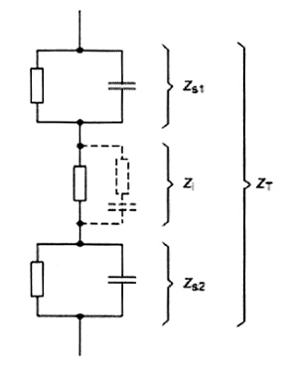
CHÚ DẪN
Z_{i} trở kháng trong
Z_{S1}, Z_{S2} trở kháng da
Z_{T} trở kháng tổng
Hình 1 - Trở kháng cơ thể người
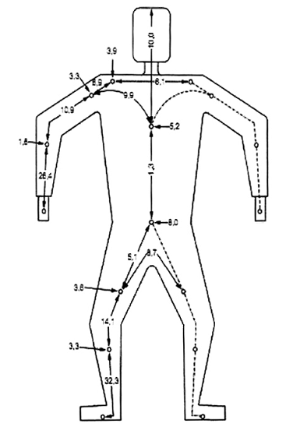
Con số chỉ ra tỷ lệ phần trăm của trở kháng trong của các phần cơ thể người so với tuyến bàn tay-bàn chân.
CHÚ THÍCH: Để tính trở kháng tổng của cơ thể người Z_{T} đối với tuyến dòng điện cho trước, các trở kháng từng phần bên trong đối với tất cả các phần của cơ thể trên tuyến dòng điện phải được cộng vào cũng như trở kháng da ở phần diện tích tiếp xúc. Con số nằm bên ngoài cơ thể chỉ ra các phần bên trong của trở kháng cần được cộng vào giá trị tổng, khi dòng điện đi vào điểm đó.
Hình 2 - Trở kháng từng phần bên trong Z_{ip} của cơ thể người
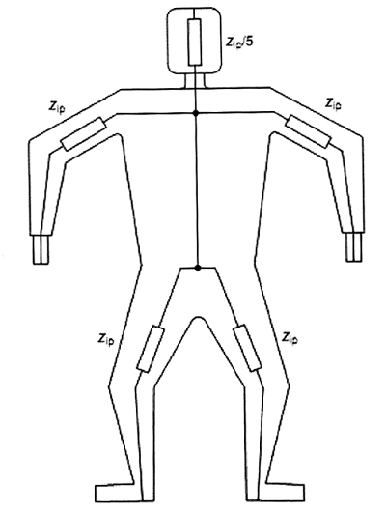
CHÚ DẪN
Z_{ip} trở kháng từng phần bên trong của một chi (tay hoặc chân)
CHÚ THÍCH: Trở kháng trong từ một bàn tay đến cả hai bàn chân xấp xỉ 75 %, trở kháng từ cả hai bàn tay đến hai bàn chân là 50 % và trở kháng từ cả hai bàn tay đến thân người là 25 % trở kháng từ bàn tay đến bàn tay hoặc bàn tay đến bàn chân.
Hình 3 - Lược đồ của trở kháng trong của cơ thể người
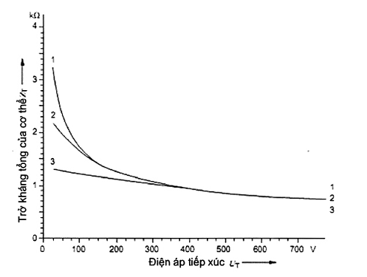
CHÚ DẪN
1 tình trạng khô (Bảng 1)
2 tình trạng ướt nước (Bảng 2)
3 tình trạng ướt nước muối (Bảng 3)
Hình 4 - Trở kháng tổng của cơ thể Z_{T} (50 %) đối với tuyến dòng điện bàn tay-bàn tay, với diện tích bề mặt tiếp xúc lớn, tình trạng khô, ướt nước và ướt nước muối ở 50 % của tập hợp với điện áp tiếp xúc U_{T} = 25 V đến 700 V, xoay chiều tần số 50/60 Hz
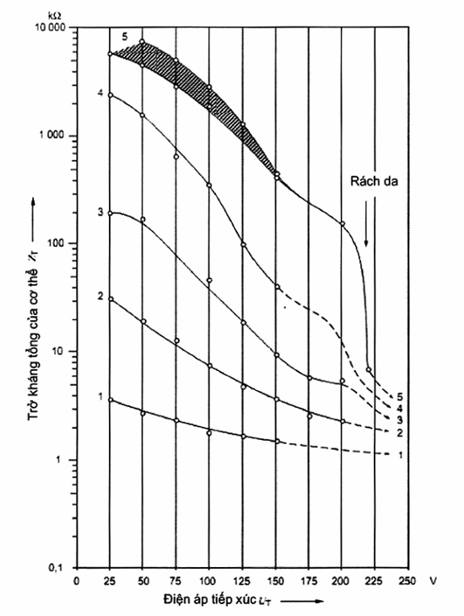
CHÚ DẪN
(Để có thêm thông tin chi tiết, xem Phụ lục D)
1 Diện tích bề mặt tiếp xúc 8 200 mm²
2 Diện tích bề mặt tiếp xúc 250 mm²
3 Diện tích bề mặt tiếp xúc 100 mm²
4 Diện tích bề mặt tiếp xúc 10 mm²
5 Diện tích bề mặt tiếp xúc 1 mm²
(Đánh thủng da ở điện áp 220 V)
Hình 5 - Sự phụ thuộc của trở kháng tổng Z_{T} của một người sống vào diện tích bề mặt tiếp xúc ở tình trạng khô và ở điện áp tiếp xúc tần số 50 Hz
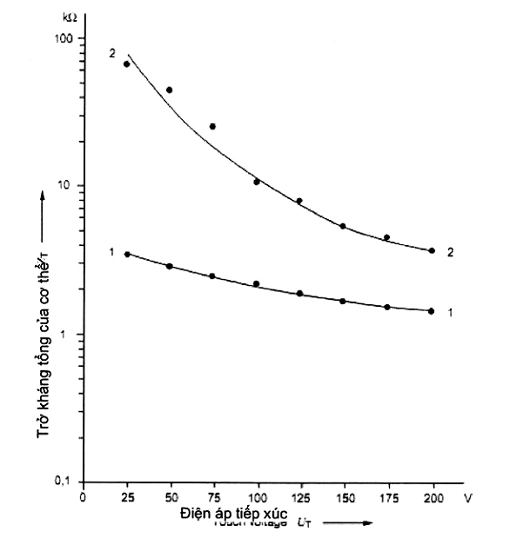
CHÚ DẪN
1 diện tích bề mặt tiếp xúc lớn (xấp xỉ 8 000 mm²), tuyến dòng điện bàn tay-bàn tay
2 diện tích bề mặt tiếp xúc của các đầu ngón tay (xấp xỉ 250 mm²), tuyến dòng điện đầu ngón trỏ phải-đầu ngón trỏ trái
Hình 6 - Sự phụ thuộc của trở kháng tổng Z_{T} vào điện áp tiếp xúc U_{T} đối với tuyến dòng điện đầu ngón trỏ phải-đầu ngón trỏ trái so với diện tích bề mặt tiếp xúc lớn từ bàn tay phải-bàn tay trái trong tình trạng khô, được đo trên một người sống, dải điện áp tiếp xúc U_{T} = 25 V đến 200 V xoay chiều tần số 50 Hz, thời gian dòng điện chạy qua lớn nhất là 25 ms
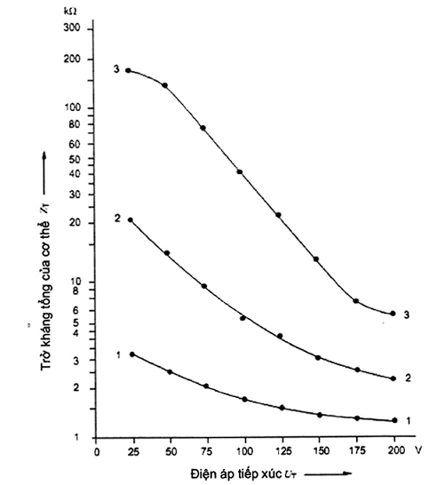
CHÚ DẪN
1 diện tích bề mặt tiếp xúc lớn, các điện cực kiểu A (xấp xỉ 10 000 mm²), theo Bảng 1
2 diện tích bề mặt tiếp xúc trung bình, các điện cực kiểu B (xấp xỉ 1 000 mm²), theo Bảng 5
3 diện tích bề mặt tiếp xúc nhỏ, các điện cực kiểu C (xấp xỉ 100 mm²), theo Bảng 8
Hình 7 - Sự phụ thuộc của trở kháng tổng của cơ thể Z_{T} đối với 50 % của tập hợp của người sống với diện tích bề mặt tiếp xúc lớn, trung bình và nhỏ (cỡ 10 000 mm², 1 000 mm² và 100 mm² tương ứng), tình trạng khô, điện áp tiếp xúc U_{T} = 25 V đến 200 V, xoay chiều tần số 50/60 Hz
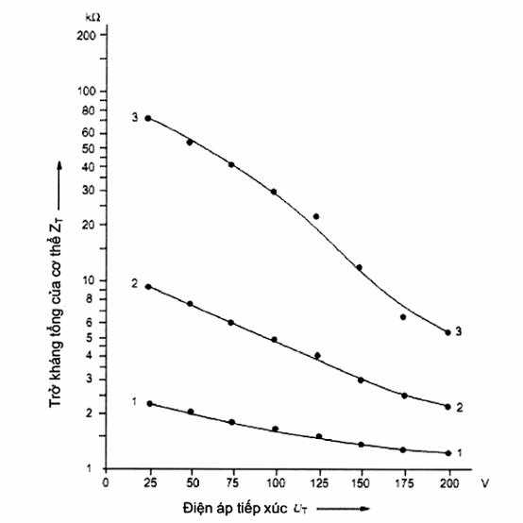
CHÚ DẪN
1 diện tích bề mặt tiếp xúc lớn, các điện cực kiểu A (cỡ 10 000 mm²), theo Bảng 2
2 diện tích bề mặt tiếp xúc trung bình, các điện cực kiểu B (cỡ 1 000 mm²), theo Bảng 6
3 diện tích bề mặt tiếp xúc nhỏ, các điện cực kiểu C (cỡ 100 mm²), theo Bảng 9
Hình 8 - Sự phụ thuộc của trở kháng tổng của cơ thể Z_{T} đối với 50 % của tập hợp người sống với diện tích bề mặt tiếp xúc lớn, trung bình và nhỏ (cỡ 10 000 mm², 1 000 mm² và 100 mm² tương ứng) trong tình trạng ướt nước ở điện áp tiếp xúc U_{T} = 25 V đến 200 V, xoay chiều tần số 50/60 Hz
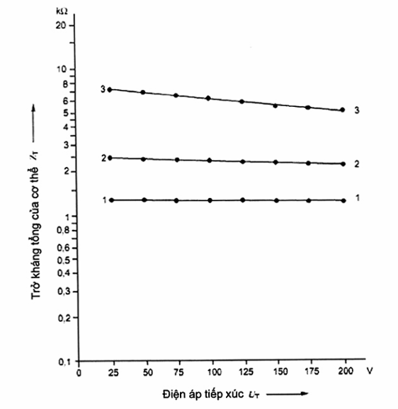
CHÚ DẪN
1 diện tích bề mặt tiếp xúc lớn, các điện cực kiểu A (cỡ 10 000 mm²), theo Bảng 3
2 diện tích bề mặt tiếp xúc trung bình, các điện cực kiểu B (cỡ 1 000 mm²), theo Bảng 7
3 diện tích bề mặt tiếp xúc nhỏ, các điện cực kiểu C (cỡ 100 mm²), theo Bảng 10
Hình 9 - Sự phụ thuộc của trở kháng tổng của cơ thể Z_{T} đối với 50 % của tập hợp những người sống, diện tích bề mặt tiếp xúc lớn, trung bình và nhỏ (cỡ 10 000 mm², 1 000 mm² và 100 mm² tương ứng), tình trạng ướt nước muối ở điện áp tiếp xúc U_{T} = 25 V đến 200 V, xoay chiều tần số 50/60 Hz
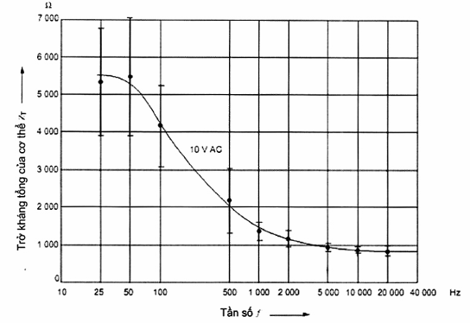
Hình 10 - Giá trị của trở kháng tổng của cơ thể Z_{T} đo được trên mười người sống với tuyến dòng điện bàn tay-bàn tay, diện tích bề mặt tiếp xúc lớn, tình trạng khô, điện áp tiếp xúc 10 V và tần số từ 25 Hz đến 20 kHz
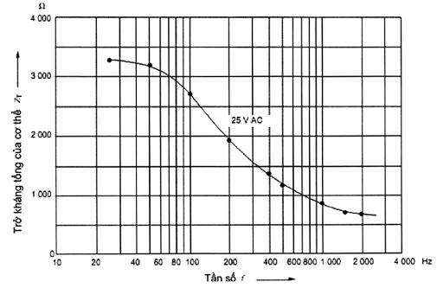
Hình 11 - Giá trị của trở kháng tổng của cơ thể Z_{T} đo được trên một người sống với tuyến dòng điện bàn tay-bàn tay, diện tích bề mặt tiếp xúc lớn, tình trạng khô ở điện áp tiếp xúc 25 V và tần số từ 25 Hz đến 2 kHz
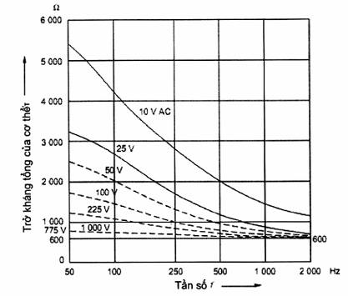
Hình 12 - Sự phụ thuộc vào tần số của trở kháng tổng của cơ thể Z_{T} của 50 % của tập hợp với điện áp tiếp xúc U_{T} = 10 V đến 1 000 V, dải tần số từ 50 Hz đến 2 kHz, tuyến dòng điện bàn tay-bàn tay hoặc bàn tay-bàn chân, diện tích bề mặt tiếp xúc lớn, tình trạng khô
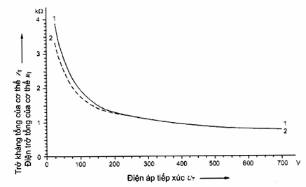
CHÚ DẪN
1 điện trở của cơ thể R_{T} đối với dòng điện một chiều
2 trở kháng của cơ thể Z_{T} đối với dòng điện xoay chiều 50 Hz
Hình 13 - Giá trị thống kê về trở kháng tổng của cơ thể Z_{T} và điện trở tổng của cơ thể R_{T} đối với 50 % của tập hợp trên người sống, tuyến dòng điện bàn tay-bàn tay, diện tích bề mặt tiếp xúc lớn, tình trạng khô, điện áp tiếp xúc đến 700 V xoay chiều tần số 50/60 Hz và một chiều
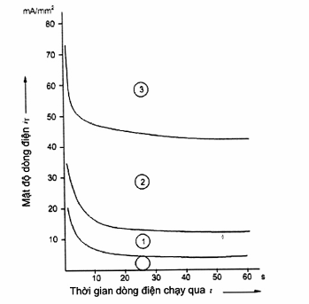
CHÚ DẪN
Vùng 3 = cháy đen
Vùng 2 = tạo vết dòng điện trên da
Vùng 1 = tạo vết đỏ trên da
Vùng 0 = không ảnh hưởng
Hình 14 - Sự phụ thuộc của việc thay đổi tình trạng da người vào mật độ dòng điện i_{T} và thời gian dòng điện chạy qua (về mô tả chi tiết các vùng, xem 5.7)
Điện cực kiểu | Hình dạng của vùng tiếp xúc | Cỡ vùng tiếp xúc  Diện tích ảnh hưởng, mm²  Độ lớn, mm² | Bản vẽ  mm
A | Hình trụ bằng đồng thau | Lớn  8 200  10 000 | 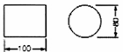
B | Hình vòng tròn bằng cách quấn thích hợp băng cách điện | Trung bình  1 250  1 000 | 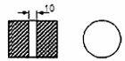
C | Hình vuông tạo thành bằng cách quấn thích hợp băng cách điện | Nhỏ  100  100 | 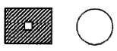
D | Hình trụ bằng vật liệu cách điện có điện cực hình tròn | 10 | 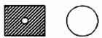
E | Hình trụ bằng vật liệu cách điện có các điện cực hình tròn ¹⁾, ²⁾ | 1 | 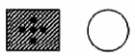
¹⁾ Đối với kiểu này, thêm bốn điện cực tròn khác diện tích 1 mm² được đặt theo hình chữ thập ở khoảng cách 30 mm cách điện cực ở tâm của bề mặt hình trụ để đo độ lệch đối với các điểm này trong lòng bàn tay.
²⁾ Kết quả của các phép đo với điện cực kiểu này thể hiện độ tái lặp nhỏ.
Hình 15 - Điện cực sử dụng để đo sự phụ thuộc của trở kháng tổng của cơ thể Z_{T} vào diện tích bề mặt tiếp xúc
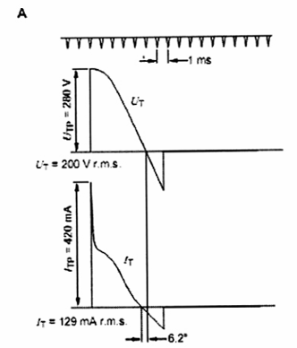
U_{T} = 200 V xoay chiều (giá trị hiệu dụng), thời gian dòng điện chạy qua là 6,5 ms, I_{T} (hiệu dụng) = 129 mA, giá trị đỉnh của dòng điện tiếp xúc I_{TP} = 420 mA, trở kháng tổng của cơ thể Z_{T} = 1 550 Ω, điện trở ban đầu của cơ thể R₀ = 666 Ω, cảm nhận đau và phản ứng không chủ ý của cơ ở cánh tay, bả vai và chân. Mặc dù tuyến dòng điện là bàn tay-bàn tay, cơ thể vẫn bị nảy lên do các cơ chân bị kích thích.
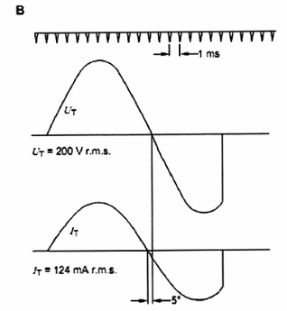
U_{T} = 200 V xoay chiều (giá trị hiệu dụng), thời gian dòng điện chạy qua là 16,5 ms, I_{T} (hiệu dụng) = 124 mA, không có đỉnh nhọn trong biểu đồ dao động dòng điện, trở kháng tổng của cơ thể Z_{T} = 1 613 Ω, ảnh hưởng sinh lý như đã đề cập ở điểm a).
CHÚ DẪN
A tiếp xúc được thực hiện tại giá trị đỉnh của điện áp tiếp xúc
B tiếp xúc được thực hiện ở điểm đi qua không của điện áp tiếp xúc
Hình 16 - Biều đồ dao động lấy từ các phép đo điện áp tiếp xúc U_{T} và dòng điện tiếp xúc I_{T} đối với dòng điện xoay chiều, tuyến dòng điện bàn tay-bàn tay, diện tích bề mặt tiếp xúc lớn, tình trạng khô
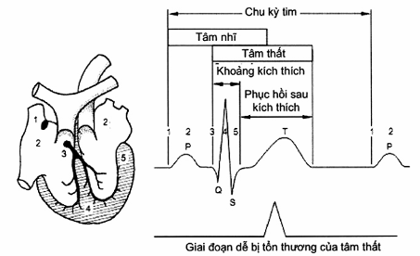
CHÚ THÍCH: Con số chỉ ra các giai đoạn tiếp theo của quá trình lan truyền kích thích.
Hình 17 - Sự xuất hiện giai đoạn dễ bị tổn thương của tâm thất trong chu kỳ tim
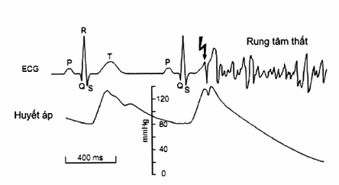
Hình 18 - Sự bắt đầu quá trình rung tâm thất trong giai đoạn dễ bị tổn thương - Ảnh hưởng đối với điện tim đồ (ECG) và huyết áp
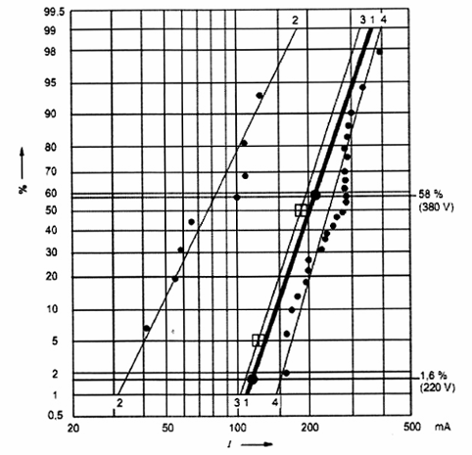
CHÚ DẪN
1 Số liệu rung tim đối với người được tính từ thống kê các vụ tai nạn (U_{T} = 220 V, 1,6 %, U_{T} = 380 V, 58 %)
2 Số liệu rung tim đối với chó, thời gian dòng điện chạy qua là 5 s
3 Số liệu rung tim đối với lợn, thời gian dòng điện chạy qua t > 1,5 lần chu kỳ tim
4 Số liệu rung tim đối với cừu, thời gian đòng điện chạy qua là 3 s
· Giá trị tính được dựa trên số liệu thống kê các vụ tai nạn (U_{T} = 220 V, 1,6 %, U_{T} = 380 V, 58 %, I_{T} = 110 mA và 220 mA tương ứng) (1)
⊞ Giá trị thống kê của các phép đo với lợn (I (5 %) = 120 mA, I (50 %) = 180 mA)
(1) Giá trị hiệu chỉnh sử dụng hệ số dòng điện qua tim F = 0,4
Hình 19 - Dữ liệu rung tâm thất đối với chó, lợn và cừu từ các thí nghiệm và đối với người được tính từ số liệu thống kê các vụ tai nạn về điện với dòng diện chạy ngang bàn tay-bàn tay và điện áp tiếp xúc U_{T} = 220 V và 380 V xoay chiều, trở kháng tổng của cơ thể Z_{T} (5 %)
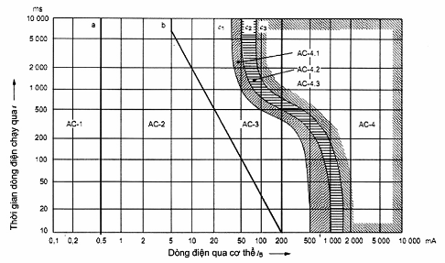
Hình 20 - Vùng thời gian/dòng điện quy ước của các ảnh hưởng của dòng điện xoay chiều (15 Hz đến 100 Hz) lên người đối với tuyến dòng điện tương ứng với bàn tay trái-hai bàn chân
(xem giải thích Bảng 11)
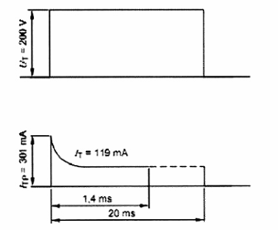
U_{T} = 220 V một chiều, thời gian dòng điện chạy qua 20 ms, dòng điện tiếp xúc I_{T} = 119 mA, giá trị đỉnh của dòng điện tiếp xúc I_{TP} = 301 mA, điện trở tổng của cơ thể R_{T} = 1 681 Ω, điện trở ban đầu của cơ thể R₀ = 664 Ω, cảm nhận rõ nét, bỏng và phản ứng cơ dạng giật không chủ ý ở cánh tay và bả vai.
Hình 21 - Biểu đồ dao động của điện áp tiếp xúc U_{T} và dòng điện tiếp xúc I_{T} đối với dòng điện một chiều tuyến bàn tay-bàn tay, diện tích tiếp xúc lớn, tình trạng khô
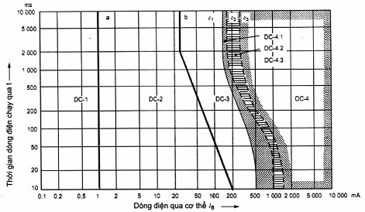
Hình 22 - Vùng thời gian/dòng điện quy ước của các ảnh hưởng của dòng điện một chiều lên người đối với tuyến dòng điện chạy dọc đi lên (xem giải thích Bảng 13)
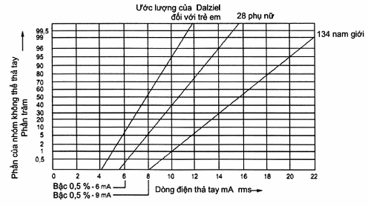
Hình 23 - Dòng điện thả tay đối với dòng điện hình sin 60 Hz

PHỤ LỤC A
(quy định)
ĐO TRỞ KHÁNG TỔNG CỦA CƠ THỂ Z_{T} TRÊN NGƯỜI SỐNG VÀ TRÊN TỬ THI VÀ PHÂN TÍCH THỐNG KÊ CÁC KẾT QUẢ
Để có được các giá trị đúng với thực tế của trở kháng tổng của cơ thể Z_{T} của người sống, phải áp dụng quy trình sau:
1) Phép đo được thực hiện trên người sống sử dụng tuyến dòng điện bàn tay-bàn tay với các điện cực như thể hiện trên Hình 15.
2) Phép đo trở kháng tổng của cơ thể đã được thực hiện trên 100 người sống ở điện áp 25 V xoay chiều tần số 50 Hz, diện tích bề mặt tiếp xúc lớn (các điện cực kiểu A trên Hình 15) trong tình trạng khô. Các phép đo được thực hiện sau khi đặt điện áp 0,1 s. Giá trị trở kháng tổng của cơ thể đối với cấp tỷ lệ 5 %, 50 % và 95 % đã được xác định với các kết quả sau.
Bảng A.1 - Trở kháng tổng của cơ thể Z_{T}, điện cực kiểu A, tình trạng khô và hệ số sai lệch F_{D} (5 % và 95 %)
Tình trạng | Trở kháng tổng của cơ thể Z_{T} (Ω) / hệ số sai lệch F_{D}
Tình trạng | 5 % | 50 % | 95 %
Khô | 1 750/0,54 | 3 250 | 6 100/1,88
3) Phép đo trở kháng tổng của cơ thể đã được thực hiện trên 10 người sống với diện tích bề mặt tiếp xúc trung bình và nhỏ (các điện cực kiểu B và C trên Hình 15) trong tình trạng khô, ướt nước và ướt nước muối, thời gian dòng điện chạy qua lớn nhất là 25 mA. Kết quả được thể hiện trong Bảng A.2 và Bảng A.3.
a) Điện cực kiểu B (cỡ 1 000 mm²)
Bảng A.2 - Trở kháng tổng của cơ thể Z_{T}, điện cực kiểu B, tình trạng khô, ướt nước và ướt nước muối, hệ số sai lệch F_{D} (5 % và 95 %)
Tình trạng | Trở kháng tổng của cơ thể Z_{T} (Ω) / hệ số sai lệch F_{D}
Tình trạng | 5 % | 50 % | 95 %
Khô | 12 900/0,63 | 20 600 | 32 800/1,59
Ướt nước | 5 500/0,59 | 9 350 | 15 900/1,70
Ướt nước muối | 1 850/0,76 | 2 425 | 3 175/1,31
a) Điện cực kiểu C (cỡ 100 mm²)
Bảng A.3 - Trở kháng tổng của cơ thể Z_{T}, đối với tình trạng khô, ướt nước và ướt nước muối, hệ số sai lệch F_{D} (5 % và 95 % của tập hợp)
Tình trạng | Trở kháng tổng của cơ thể Z_{T} (Ω) / hệ số sai lệch F_{D}
Tình trạng | 5 % của tập hợp | 50 % của tập hợp | 95 % của tập hợp
Khô | 80 400/0,48 | 169 000 | 355 500/2,10
Ướt nước | 39 700/0,54 | 73 400 | 135 600/1,88
Ướt nước muối | 5 400/0,74 | 7 300 | 9 875/1,35
Trong lần lấy xấp xỉ đầu tiên để tính Z_{T} (5 % và 95 %) từ giá trị Z_{T} (50 %), tình trạng khô và ướt nước ở U_{T} = 25 V, chọn hệ số sai lệch
F_{D}(5 %) = 0,54 và F_{D}(95 %) = 1,88
và đối với tình trạng ướt nước muối
F_{D}(5 %) = 0,74 và F_{D}(95 %) = 1,35
Chúng được giả thiết là không phụ thuộc vào diện tích bề mặt tiếp xúc.
4) Trở kháng tổng của cơ thể Z_{T} của một người sống được đo trong các điều kiện của điểm 1, 2 và 3 ở trên với điện áp tiếp xúc đến 150 V và, ngoài ra, với thời gian điện giật đến 0,03 s đối với điện áp tiếp xúc đến 200 V.
Đã sử dụng các điều kiện dưới đây đối với tuyến dòng điện và thời gian dòng điện chạy qua:
Chuỗi thử nghiệm A: Diện tích tiếp xúc hiệu quả 8 250 mm², điện cực được cầm bằng cả hai tay, thời gian dòng điện chạy qua là 0,1 s (Hình 15, điện cực kiểu A).
Chuỗi thử nghiệm B: Diện tích tiếp xúc hiệu quả 1 250 mm², điện cực được cầm bằng cả hai tay, thời gian dòng điện chạy qua là vài giây, với điện áp đến 75 V, 0,1 s với điện áp lớn hơn 75 V (Hình 15, điện cực kiểu B).
Chuỗi thử nghiệm C: Diện tích tiếp xúc hiệu quả 100 mm², điện cực được ấn vào giữa các lòng bàn tay, thời gian dòng điện chạy qua là vài giây với điện áp đến 75 V, 0,1 s với điện áp lớn hơn 75 V (Hình 15, điện cực kiểu C).
Chuỗi thử nghiệm D: Diện tích tiếp xúc hiệu quả 10 mm², điện cực được ấn vào giữa các lòng bàn tay, thời gian dòng điện chạy qua là vài giây với điện áp đến 100 V, 0,1 s đến 0,3 s với điện áp lớn hơn 100 V (Hình 15, điện cực kiểu D).
Chuỗi thử nghiệm E: Diện tích tiếp xúc hiệu quả 1 mm², điện cực được ấn vào giữa các lòng bàn tay, thời gian dòng điện chạy qua là vài giây với điện áp đến 150 V, 0,1 s đến 0,2 s với điện áp lớn hơn 150 V (ở điện áp 220 V, quan sát thấy sự đánh thủng da) (Hình 15, điện cực kiểu E).
5) Trở kháng tổng của cơ thể đã được đo đối với dải điện áp tiếp xúc từ 25 V đến 200 V, xoay chiều 50 Hz giữa các đầu ngón trở phải và trái (diện tích bề mặt tiếp xúc xấp xỉ 250 mm²). Phép đo được thực hiện sau khi đặt điện áp 20 ms. Điện áp được đặt vào lúc điện áp tiếp xúc đi qua giá trị zero.
Kết quả được thể hiện trên Hình 6.
6) Phép đo được thực hiện bởi Freiberger [1]¹ trên số lượng lớn tử thi với tuyến dòng điện bàn tay-bàn tay và bàn tay-bàn chân với các điện cực lớn (xấp xỉ 9 000 mm²), với điện áp tiếp xúc là 25 V đến 5 000 V trong tình trạng khô. Đã xác định giá trị đối với trở kháng tổng của cơ thể đối với cấp tỷ lệ 5 %, 50 % và 95 %.
Phép đo được thực hiện sau khi đặt điện áp 3 s.
7) Trở kháng tổng của cơ thể đối với diện tích bề mặt tiếp xúc lớn, được đo trên tử thi (điểm 6) ở trên) mà đối với điện áp tiếp xúc đến 220 V cho thấy trở kháng da cao quá mức, đã được sửa đổi bằng cách điều chỉnh đường cong về giá trị đo được trên người sống.
Để điều chỉnh, sự thay đổi trở kháng của cơ thể gây ra do thay đổi nhiệt độ của tử thi so với nhiệt độ của người sống 37 °C được tính đến bằng hệ số giảm nhiệt độ F_{T} = 0,7.
8) Đối với diện tích bề mặt tiếp xúc trung bình và nhỏ, trở kháng tổng của cơ thể Z_{T} (50 %) đối với cấp tỷ lệ 50 % của một tập hợp người sống có thể được thiết lập với các giá trị được tìm thấy bởi các phép đo mô tả trong các điểm từ 1) đến 4) đối với các tình trạng khô, ướt nước và ướt nước muối, với điện áp tiếp xúc U_{T} = 25 V đến 200 V.
9) Đối với diện tích bề mặt tiếp xúc lớn, trung bình và nhỏ, ở tình trạng khô, ướt nước và ướt nước muối, tất cả các giá trị đối với cấp tỷ lệ 5 % và 95 % của một tập hợp người sống có thể được tính bằng cách áp dụng hệ số sai lệch F_{D} (5 %) và F_{D} (95 %) cho các giá trị Z_{T} (50 %).
Hệ số sai lệch này được tính toán đối với các điện áp tiếp xúc đến 400 V từ các giá trị F_{D} (5 %) = 0,54 và F_{D} (95 %) = 1,88 tại U_{T} = 25 V đối với các tình trạng khô và ướt nước thay đổi với trở kháng da đến 400 V đến các giá trị F_{D} (5 %) = 0,74 và F_{D} (95 %) = 1,35 do thực tế là đối với tình trạng ướt nước muối, trở kháng da được coi là không đáng kể. Các giá trị F_{D} này được thể hiện trong Bảng A.4.
Bảng A.4 - Hệ số sai lệch F_{D} (5 %) và F_{D} (95 %) đối với tình trạng khô và ướt nước, dải điện áp tiếp xúc U_{T} = 25 V đến 400 V đối với diện tích tiếp xúc lớn, trung bình và nhỏ
U_{T}, V | 25 | 50 | 75 | 100 | 125 | 150 | 175 | 200 | 300 | 400
F_{D} (5 %) | 0,54 | 0,55 | 0,565 | 0,575 | 0,585 | 0,6 | 0,615 | 0,625 | 0,68 | 0,74
F_{D} (95 %) | 1,88 | 1,84 | 1,8 | 1,76 | 1,72 | 1,685 | 1,65 | 1,6 | 1,48 | 1,35
Đối với tình trạng ướt nước muối, hệ số sai lệch không phụ thuộc vào điện áp tiếp xúc F_{D} (5 %) = 0,74 và F_{D} (95 %) = 1,35.
Bằng phương pháp này, trở kháng tổng của cơ thể Z_{T} đã được tính cho tình trạng khô, ướt nước và ướt nước muối trên các diện tích bề mặt tiếp xúc lớn, trung bình và nhỏ đối với cấp tỷ lệ 5 %, 50 % và 95 % tập hợp của một tập hợp người sống và được thể hiện trong Bảng 1 đến Bảng 3 và Bảng 4 đến Bảng 9.

PHỤ LỤC B
(quy định)
ẢNH HƯỞNG CỦA TẦN SỐ LÊN TRỞ KHÁNG TỔNG CỦA CƠ THỂ (Z_{T})
Để có được các giá trị đúng với thực tế đối với ảnh hưởng của tần số lên trở kháng tổng Z_{T} của cơ thể sống, áp dụng quy trình sau:
1) Các phép đo đã được thực hiện trên 10 người sống ở điện áp tiếp xúc là 10 V đối với các tần số từ 25 Hz đến 20 kHz với tuyến dòng điện bàn tay-bàn tay và các điện cực lớn hình trụ (xấp xỉ 8 000 mm²) trong tình trạng khô.
Các giá trị trở kháng tổng của cơ thể đối với cấp tỷ lệ 5 %, 50 % và 95 % đã được xác định bằng phương pháp thống kê.
2) Do ảnh hưởng mạnh của cơ nên các phép đo chỉ được thực hiện trên một người sống ở điện áp tiếp xúc 25 V đối với tần số từ 25 Hz đến 2 kHz trong các điều kiện mô tả trong điểm 1) ở trên.
Các phép đo trong điểm 1) và điểm 2) được thực hiện sau 0,05 s tính từ khi đặt điện áp.
Kết quả của các phép đo này được thể hiện trên Hình 10 và Hình 11.
3) Đối với 50 %, Hình 10 cho trường hợp điện áp tiếp xúc là 10 V, còn các giá trị của Bảng 1 đối với tần số 50 Hz và điện áp tiếp xúc từ 25 V đến 1 000 V đã được sử dụng cho Hình 12. Hình này thể hiện sự phụ thuộc của trở kháng tổng của cơ thể vào tần số trong dải từ 50 Hz đến 2 kHz với 50 % của một tập hợp người sống đối với điện áp tiếp xúc từ 10 V đến 1 000 V xoay chiều với đường thẳng giữa các giá trị tiệm cận 750 Ω ở 50 Hz và 600 Ω ở 2 kHz.
Đường cong đối với điện áp tiếp xúc 50 V đến 1 000 V (các đường nét đứt trên Hình 12) được vẽ tương tự như các đường cong đối với điện áp 10 V và 25 V, mà các đường cong này dựa trên các phép đo trong điểm 1) và điểm 2) ở trên.

PHỤ LỤC C
(quy định)
ĐIỆN TRỞ TỔNG CỦA CƠ THỂ (RT) ĐỐI VỚI DÒNG ĐIỆN MỘT CHIỀU
Để có được các giá trị đúng với thực tế đối với điện trở tổng của cơ thể R_{T} của người sống, đã áp dụng quy trình sau:
1) Các phép đo đã được thực hiện trên 50 người sống ở điện áp tiếp xúc là 25 V điện một chiều thuần túy, với tuyến dòng điện bàn tay-bàn tay và các điện cực hình trụ lớn (xấp xỉ 8 000 mm²) trong tình trạng khô.
Giá trị điện trở tổng của cơ thể người R_{T} đối với cấp tỷ lệ 5 %, 50 % và 95 % được xác định bằng phương pháp thống kê.
2) Giá trị của trở kháng tổng của cơ thể đối với tần số 50 Hz, ở điện áp tiếp xúc lớn hơn 200 V theo Bảng 1 được sử dụng cho điện trở tổng của cơ thể R_{T} đối với dòng điện một chiều điện áp tiếp xúc từ 200 V đến 1 000 V một chiều và các giá trị tiệm cận.
Giá trị của điện trở tổng của cơ thể R_{T} đối với điện áp tiếp xúc từ 25 V đến 200 V được suy ra từ Hình 13 được vẽ tương tự như với điện xoay chiều tần số 50 Hz.
Giá trị của điện trở tổng của cơ thể R_{T} đối với điện một chiều được xác định bằng phương pháp mô tả ở trên được cho trong Bảng 10.
CHÚ THÍCH: Trên 200 V, chênh lệch giữa trở kháng da đối với điện xoay chiều tần số 50 Hz và điện trở da đối với điện một chiều được coi là không đáng kể.

PHỤ LỤC D
(tham khảo)
VÍ DỤ TÍNH TOÁN Z_{T}
Việc tính toán dòng điện tiếp xúc I_{T} là quan trọng để đánh giá các biện pháp bảo vệ chống điện giật và điều tra các tai nạn do điện.
Dòng điện tiếp xúc I_{T} được tính bằng công thức:
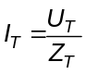
trong đó
U_{T} là điện áp tiếp xúc;
Z_{T} là trở kháng tổng của cơ thể người đối với tuyến dòng điện, diện tích bề mặt tiếp xúc và tình trạng tiếp xúc cho trước.
Các tính toán dưới đây dựa vào các bảng liên quan của tiêu chuẩn này và được thực hiện đối với 50 % của tập hợp. Lấy giá trị 50 % của tập hợp vì giá trị này có độ tin cậy thống kê cao nhất.
Các tính toán được thực hiện cho bốn ví dụ sau:
1) điện áp tiếp xúc 100 V và 200 V, diện tích bề mặt tiếp xúc khô, tuyến dòng điện bàn tay-hai bàn chân, diện tích bề mặt tiếp xúc đối với các bàn tay trung bình (cỡ 1 000 mm², Bảng 4) và đối với bàn chân lớn (Bảng 1);
2) điện áp tiếp xúc 100 V và 200 V, diện tích bề mặt tiếp xúc khô, tuyến dòng điện bàn tay-bàn tay, diện tích bề mặt tiếp xúc nhỏ (cỡ 100 mm², Bảng 7);
3) điện áp tiếp xúc 25 V, diện tích bề mặt tiếp xúc ướt nước muối, tuyến dòng điện từ cả hai bàn tay-thân người, diện tích bề mặt tiếp xúc lớn đối với bàn tay (cỡ 10 000 mm², Bảng 3) và rất lớn đối với thân người (trở kháng da không đáng kể). Tuyến dòng điện này mô phỏng một người đang ngồi trên mặt đất và nắm bằng cả hai tay một thiết bị cấp III (SELV) bị chạm vỏ.
Trong các tính toán này, các giá trị được làm tròn đến 5 Ω.
4) ở điện áp tiếp xúc tối thiểu là 1 000 V, diện tích tiếp xúc và bản chất của điện áp không tạo sự khác biệt với các giá trị điện trở cơ thể. Tuyến dòng điện được chọn mô phỏng một người đang ngồi trên mặt đất và đầu của họ chạm vào dây dẫn điện áp cao.
Ví dụ 1:
Điện áp tiếp xúc 100 V và 200 V xoay chiều, 50/60 Hz, tuyến dòng điện bàn tay-hai bàn chân, ở tình trạng khô, diện tích bề mặt tiếp xúc đối với bàn tay là trung bình, và đối với bàn chân là lớn.
Sử dụng các ký hiệu sau:
Z_{TA} (H-H) trở kháng tổng của cơ thể, diện tích bề mặt tiếp xúc lớn, bàn tay-bàn tay
Z_{TA} (H-F) trở kháng tổng của cơ thể, diện tích bề mặt tiếp xúc lớn, bàn tay-bàn chân
Z_{TA} (H-T) trở kháng tổng của cơ thể, diện tích bề mặt tiếp xúc lớn, bàn tay-thân người
Z_{TA} (H-T) = Z_{TA}(H-H)/2
Z_{TA} (T-F) trở kháng tổng của cơ thể, diện tích bề mặt tiếp xúc lớn, thân người-bàn chân
Z_{TA} (T-F) = Z_{TA} (H-F) - Z_{TA} (H-T)
Z_{TB} (H-H) trở kháng tổng của cơ thể, diện tích bề mặt tiếp xúc trung bình, bàn tay-bàn tay
Các giá trị Z_{T} là Z_{TA} (H-H) đối với diện tích tiếp xúc lớn được cho trong Bảng 1, và giá trị đối với diện tích tiếp xúc trung bình Z_{TB} (H-H) được cho trong Bảng 4.
Khi đó phép tính đối với 50 % của tập hợp được thực hiện như sau:
Z_{TA} (H-H) = 1 725 Ω (100 V) và 1 275 Ω (200 V)
Đối với tuyến dòng điện bàn tay-bàn chân với hệ số 0,8.
CHÚ THÍCH: Một số phép đo gợi ý giảm 10 % đến 30 % trở kháng cơ thể giữa bàn tay-bàn tay để tính toán trở kháng giữa bàn tay-bàn chân. Nếu lấy giá trị giảm trung bình 20 % sẽ có hệ số 0,8.
Z_{TA} (H-F) = 1 380 Ω (100 V) và 1 020 Ω (200 V)
Vì Z_{TA} (H-T) = Z_{TA} (H-H)/2
Do đó, Z_{TA} (H-T) = 860 Ω (100 V) và 635 Ω (200 V)
Do đó với Z_{TA} (T-F) = Z_{TA} (H-F) - Z_{TA} (H-T)
Z_{TA} (T-F) = 520 Ω (100 V) và 385 Ω (200 V)
Đối với diện tích bề mặt tiếp xúc trung bình (xấp xỉ 1 000 mm²) từ Bảng 4:
Z_{TB} (H-H) = 5 200 Ω (100 V) và 2 200 Ω (200 V)
Do đó với Z_{TB} (H-T) = Z_{TB} (H-H)/2
Z_{TB} (H-T) = 2 600 Ω (100 V) và 1 100 Ω (200 V)
Trở kháng tổng của cơ thể Z_{T}' = Z_{TA} (T-F) + Z_{TB} (H-T)
Z_{T}' = 3 120 Ω (100 V) và 1 485 Ω (200 V)
Và với bàn tay và bàn chân song song Z_{T} = Z_{T}'/2
Z_{T} = 1 560 Ω (100 V) và 740 Ω (200 V)
dẫn đến dòng điện tiếp xúc I_{T}
I_{T} = 65 mA (100 V) và 270 mA (200 V)
Tổng hợp kết quả tính toán được cho trong Bảng D.1.
Bảng D.1 - Giá trị ở 50 % của tập hợp đối với trở kháng tổng của cơ thể với tuyến dòng điện bàn tay-hai bàn chân, diện tích tiếp xúc trung bình đối với bàn tay, lớn đối với bàn chân, hệ số suy giảm 0,8, ở tình trạng khô, dòng diện tiếp xúc I_{T} và ảnh hưởng đến sinh lý do điện
Điện áp tiếp xúc  V | Trở kháng bàn tay-thân người, Z_{TB} (H-T)  Ω | Trở kháng thân người -bàn chân, Z_{TA} (T-F)  Ω | Trở kháng bàn tay-hai bàn chân, Z_{T}  Ω | Dòng điện tiếp xúc, I_{T}  mA | Ảnh hưởng đến sinh lý với thời gian dòng điện chạy qua  t = 10 ms đến 30 ms
100 | 2 600 | 520 | 1 560 | 65 | Cảm nhận co giật trong thời gian ngắn
200 | 1 100 | 385 | 740 | 270 | Sốc điện mạnh, nảy bật cơ thể lên, chuột rút trong cánh tay
Lưu ý đến thực tế là tại U_{T} = 200 V dòng điện tiếp xúc I_{T} bằng bốn lần đối với trường hợp U_{T} = 100 V. Nếu thời gian dòng điện chạy qua lâu hơn xấp xỉ 0,2 s, rung tâm thất có thể xảy ra với xác suất lớn.
Ví dụ 2:
Điện áp tiếp xúc 100 V và 200 V, a.c. 50/60 Hz, tuyến dòng điện bàn tay-bàn tay, tình trạng khô, diện tích bề mặt nhỏ (điện cực kiểu C, Bảng 7).
Việc tính toán là đơn giản. Trở kháng tổng của cơ thể đối với diện tích bề mặt tiếp xúc nhỏ theo Bảng 7 được thể hiện với Z_{TC} (H-H) = 40 kΩ đối với U_{T} = 100 V và 5,4 kΩ đối với U_{T} = 200 V.
Điều này gây ra dòng điện tiếp xúc I_{T} = 2,5 mA đối với U_{T} = 100 V và I_{T} = 37 mA đối với U_{T} = 200 V, giá trị sau vẫn thấp hơn ngưỡng rung tâm thất. Đối với khoảng thời gian dòng điện chạy qua lâu hơn (một vài giây) sau khi đánh thủng trở kháng da (Z_{T} xấp xỉ 1 000 Ω), I_{T} lớn hơn hẳn so với 0,1 A là nguyên nhân gây ra tai nạn chết người về điện.
Ví dụ 3:
Điện áp tiếp xúc 25 V, a.c. 50/60 Hz, tuyến dòng điện cả hai bàn tay song song với thân người, tình trạng ướt nước muối, diện tích bề mặt tiếp xúc lớn (điện cực kiểu A, Bảng 3) đối với bàn tay rất lớn và diện tích bề mặt tiếp xúc của thân người (trở kháng da không đáng kể).
Việc tính toán ở đây cũng đơn giản. Trở kháng tổng của cơ thể Z_{T} (H-H) được cho trong Bảng 3 đối với 50 % tập hợp là 1 300 Ω.
Do đó với Z_{TA} (H-T) = Z_{TA} (H-H)/2 = 650 Ω.
Đối với bàn tay song song với thân người
Z_{T} = Z_{TA} (H-T)/2 = 325 Ω
gây ra dòng điện tiếp xúc I_{T} = 77 mA.
Thay vì sử dụng điện áp cực thấp an toàn (SELV) xảy ra sốc với phản ứng cơ không chủ ý cao hơn ngưỡng thả tay.
Ví dụ 4: Giá trị trở kháng tiệm cận liên quan đến tuyến dòng điện bàn tay-bàn tay với điện áp 1 000V và lớn hơn ở cấp tỷ lệ 5 %, 50 % và 95 % tập hợp tương ứng là 575 Ω, 775 Ω và 1 050 Ω. Ở điện áp này, trở kháng da không đáng kể. Để sử dụng Hình 2 khi tính toán giá trị Z_{T}, các kết quả bàn tay-bàn tay đòi hỏi hệ số suy giảm 10 % đến 30 % như thể hiện bởi chú thích 1 trong các bảng. Lấy giá trị trung bình 20 % thì giá trị trở kháng giữa bàn tay-bàn chân lần lượt là 460 Ω, 620 Ω, 840 Ω một cách tương ứng.
Áp dụng các hệ số cho trên Hình 2, việc tính trở kháng tổng của cơ thể Z_{T} của một người ngồi trên mặt đất với đầu chạm vào dây dẫn điện áp cao như sau:
Ở mức 5 % giá trị Z_{T} = 460 Ω x (0,10 + 0,013) = 52 Ω
Ở mức 50 % giá trị Z_{T} = 70 Ω
Ở mức 95 % giá trị Z_{T} = 95 Ω
Trong ví dụ này, dòng điện tiếp xúc tính được bằng vài chục ampe và sẽ tăng ở các giá trị điện áp cao hơn.

THƯ MỤC TÀI LIỆU THAM KHẢO
[1] Freiberger, H.: “Der elektrische Widerstand des menschlichen Körpers gegen tech- nischen Gleich- und Wechselstrom”, Verlag Julius Springer, Berlin, (1934). Translated into English by Allen Translation Service, Maplewood, N.Y., U.S.A., No. 9005.
[2] Biegelmeier, G.: “Report on the electrical impedance of the human body and on the behaviour of residual current-operated earth-leakage circuit-breakers in case of direct contact for tensions up to 200 V a.c., 50 Hz”, Transactions: Symposium on electrical shock safety criteria, Toronto, 1983. Pergamon Press, Toronto, (1984) (Báo cáo về trở kháng điện trên cơ thể người và báo cáo về đáp ứng của áptômát dòng rò xuống đất tác động bằng dòng dư trong trường hợp tiếp xúc trực tiếp với điện áp 200 V xoay chiều tần số 50 Hz).
[3] Biegelmeier, G.: “Über den Einfluss der Haut auf die Körperimpedanz des Menschen”, E.u.M., Vol.97 (1980) No. 9, p. 369-378
[4] Sam, U.: “Neue Erkenntnisse Ober die elektrische Gefährdung des Menschen bei Teildurchströmungen des Körpers”, VDRI-Jahrbuch (1969), Nordwestl. Eisen- und Stahl- Berufsgenossenschaft, Hannover.
[5] Osypka, P.: “Messtechnische Untersuchungen über Stromstarke, Einwirkungsdauer und Stromweg bei elektrischen Wechselstromunfällen an Mensch und Tier, Bedeutung und Auswertung für Starkstromanlagen”, Elektromedizin, Vol.8, (1963), Nr. 3 et/and 4.
[6] Wagner, E.Ch.: “Über die Diagnostik von Stromeintrittstellen auf der menschlichen Haut”. Dissertation Universität Erlangen, (1961), Bundesrepublik Deutschland/Federal Republic of Germany.
[7] Biegelmeier, G., Mörx, H. and Bachl, H.: “Neue Messungen des Körperwiderstan- des lebenden Menschen mit Wechselstrom 50 Hz, sowie mit höheren Frequenzen und mit Gleichstrom” e&i, 108.Jg. (1991), H.3, p. 96-113.
[8] Kieback, D.: “Ergebnisse von Forschungsarbeiten und statistischen Untersuchungen des Institutes zur Erforschung elektrischer Unfalle”, e&i, 106.Jg. (1989), H.1, p. 14-20.
[9] Bachl, H., Biegelmeier, G. and Hirtler, R.: “Körperimpedanzen des Menschen bei trockenen, wassernassen und salznassen Berührungsflächen verschiedener Größe”; ESF-Report No. 2, Private non-profit Foundation “Electrical Safety”, Vienna, (2001)
[10] Ferris, L.P., King, B.G., Spence, P.W. et/and Williams, H.S.: “Effects of electric shock on the heart” Electr. Eng., Vol.55 (1936), p. 498. (Ảnh hưởng của điện giật lên tim)
[11] Dalziel, C.F.: “Dangerous electric currents” AIEE transactions, Vol.65 (1946), p. 579, Discussion, p. 1123. (Các dòng điện nguy hiểm)
[12] Kouwenhoven, W.B. Knickerbocker, G.G., Chesnut, R.W., Milnor, W.R. and Sass, D.J.: “A.C. shocks on varying parameters affecting the heart”, Trans. Amer. Inst. Electr. Eng. Part 1, Vol.78 (1959), p. 163. (Điện giật xoay chiều làm thay đổi các tham số gây ảnh hưởng đến tim)
[13] Osypka, P.: “Messtechnische Untersuchungen über Stromstarke, Einwirkungsdauer und Stromweg bei elektrischen Wechselstromunfällen an Mensch und Tier, Bedeutung und Auswertung für Starkstromanlagen”, Elektromedizin, Vol.8, (1963), Nr. 3 et/and 4.
[14] Antoni, H., Biegelmeier, G. and Kieback, D.: “Konventionelle Grenzwerte mit vertretbarem Risiko für das Auftreten von Herzkammerflimmern bei elektrischen Durchströmungen mit Wechselstrom 50/60 Hz bzw. Gleichstrom”; ESF-Report No. 3, Private non-profit Foundation “Electrical Satety”, Vienna, (2001)
[15] O'Keefe, W., Ross, N.G. and Trethewie, E.R.: “Determining tolerable short duration electric shock potentials from heart ventricular fibrillation threshold data”, Elec. Eng. Trans. I.E. Australia, VoI.EE8, No. 1, (April 1972), p. 9 (Xác định điện thế gây điện giật trong thời gian ngắn từ số liệu về ngưỡng rung tâm thất).
[16] Buntenkötter, S., Jacobsen, J. and Reinhard, H.J.: “Experimentelle Untersuchungen an Schweinen zur Frage der Mortalität durch sinusförmige phasenangeschnittene sowie gleichgerichtete elektrische Ströme”, Biomedizinische Technik, Vol.20 (1975), Nr. 3, p. 99.
[17] Biegelmeier, G. and Lee, W.R.: “New considerations on the threshold of ventricular fibrillation for a.c. shocks at 50-60 Hz”, I.E.E. Proc., Vol.127, No.2, Pt. A. (March 1980), p. 103-110 (Các xem xét mới về ngưỡng rung tâm thất đối với điện xoay chiều tần số 50-60 Hz) (Các lưu ý mới về ngưỡng rung tâm thất đối với điện giật xoay chiều ở tần số 50-60 Hz)
[18] Antoni, H.: “What is measured by the so-called threshold of fibrillation?”, Progress in pharmacology, Vol.2/4, Gustav Fischer Verlag, Stuttgart, (1979). (Mục đích của việc đo ngưỡng rung tâm thất)
[19] Raftery, E.G., Green, H.L. and Yacoub, M.H.: “Disturbances of heart rhythm produced by 50 Hz leakage currents in human subjects”, Cardiovascular research, VoI.9 (1975), p. 263-265. (Nhiễu đến nhịp tim gây ra do dòng điện rò 50 Hz trong cơ thể người)
[20] Kupfer, J., Bastek, R. and Eggert, S.: “Grenzwerte zur Vermeidung von Unfällen durch elektrischen Strom mit tödlichem Ausgang”, Z ges. Hyg., Vol.27 (1981), Nr. 1, p. 9.
[21] Bridges, J.E.: “An investigation on low-impedance and low-voltage shocks”, IEEE- Transactions, Vol.PAS-100, Nr. 4, (April 1981), p. 1529. (Nghiên cứu về điện giật trở kháng thấp và điện áp thấp)
[22] Biegelmeier, G.: “Wirkungen des elektrischen Stromes auf Menschen und Nutztiere”, Lehrbuch der Elektropathologie, VDE-Verlag Berlin and Offenbach, (1986).
[23] Kupfer, J., Funke, K. and Erkens, R.: “Elektrischer Strom als Unfallursache”, Verlag Tribüne Berlin, (1987).
[24] Kieback, D.: “Ergebnisse von Forschungsarbeiten und statistischen Untersuchungen des Institutes zur Erforschung elektrischer Unfälle”, e&i, 106.Jg. (1989), H.1, p. 14-20.
[25] Dalziel, C.F.and Lee, W.R. “Re-evaluation of Lethal Electric currents” (1968) IEEE Transactions on Industry Applications IGA-4(5), pp. 467-467. (Đánh giá lại các dòng điện gây chết người)
[26] Antoni, H. and Biegelmeier, G.: “Über die Wirkungen von Gleichstrom auf den Menschen”, E und M., Vol.96 (1979), Nr. 2, p. 71.
[27] Killinger, J.: “Vergleichende Untersuchungen von elektrischen Unfällen durch Gleichstrom bei Spannungen bis 1 200 V in technischer Hinsicht”, Elektromedizin, Bd.4 (1959), H.5.
[28] Antoni, H., Hohnloser, S. and Weirich, J.: “Worauf beruht der Unterschied in der biologischen Wirkung von Gleichstrom und von Wechselstrom am Herzen”, Arbeits-medizin, Bd.17 (1982), H.7., p. 167.
[29] Brinkmann, K. and Schaeter, H. (Hrsg): “Der Elektrounfall”, Berlin; Heidelberg; New York: Springer (1982).
[30] IEC 60479-2:1987, Effects of current passing through the human body - Part 2: Special aspects (Ảnh hưởng của dòng điện lên người - Phần 2: Khía cạnh đặc biệt)
[31] TCVN 9621-3:2013 (IEC/TR 60479-3:1998), Ảnh hưởng của dòng điện lên người và gia súc - Phần 3: Ảnh hưởng của dòng điện chạy qua cơ thể gia súc

MỤC LỤC
Lời nói đầu
Lời giới thiệu
1. Phạm vi áp dụng
2. Tài liệu viện dẫn
3. Thuật ngữ và định nghĩa
4. Trở kháng điện của cơ thể người
5. Ảnh hưởng của dòng điện xoay chiều hình sin trong dải từ 15 Hz đến 100 Hz
6. Ảnh hưởng của dòng điện một chiều
Phụ lục A (quy định) - Đo trở kháng tổng của cơ thể Z_{T} trên người sống và trên tử thi và phân tích thống kê các kết quả
Phụ lục B (quy định) - Ảnh hưởng của tần số lên trở kháng tổng của cơ thể (Z_{T})
Phụ lục C (quy định) - Điện trở tổng của cơ thể (R_{T}) đối với dòng điện một chiều
Phụ lục D (tham khảo) - Ví dụ tính toán Z_{T}
Thư mục tài liệu tham khảo

Đã có TCVN 9621-2:2013 (IEC/TS 60479-2:2007)

